

### Московский Государственный Университет имени М.В.Ломоносова

Факультет Вычислительной Математики и Кибернетики

Кафедра Математической физики

### Выпускная квалификационная работы

## Разработка численных методов обработки сейсмических изображений.

## Development of numerical methods for seismic images processing.

*Автор:*

группа 402

### Хайдарпашич Руслан Сафетович

*Научный руководитель:*

### Профессор кафедры МФ, зав. лабораторией ВЭ, д-р физ.-мат. наук

### Ильинский Анатолий Серафимович

**Содержание**

Введение 3

1. Постановка задачи 6

2. Основы теории сейсморазведки 7

3. Основы линейных фильтров 12

4. Построение оптимального фильтра при перекрывающихся съемках 15

5. Реализация фильтра 19

6. Результаты работы 21

6.1. Низкочастотные сигналы, с пересекающимися ИДЧ 22

6.2. Перекрывающиеся средние частоты 31

6.3. Симуляция реальной сейсмической обработки 40

Заключение 46

Приложение 47

# Введение

Сейсмика – основной геофизический метод изучения строения Земной коры. Риски проведения буровых работ, оценки рентабельности месторождений полезных ископаемых, изученность геолого-физического строения приповерхностных пород, взаимодействия инженерного сооружения и массива нижележащих грунтов – все это опирается на результаты обработки сейсмических данных.

Исключение ошибок на этапе обработки сигналов является критически важным. На их появление влияют различные факторы:

* антропогенные – шум автотранспорта, невнимательность геофизиков-операторов, несовершенство аппаратуры,
* природные явления – землетрясения, дождь, ветер, миграция криолитозоны,
* специфика акустического поля – кратные волны и волны-спутники.

Для минимизации стационарных шумов были разработаны различные алгоритмы фильтрации.

В данной работе построен обратный многоканальный фильтр сейсмических изображений, полученных при повторных (перекрывающихся) сейсмических съемках. Он позволяет подавить не коррелируемые шумы и выделить весь информативный диапазон частот.

Выбор и актуальность данной работы обоснованы следующим:

1. Динамика энергопотребления по видам топлива, составленная ИНЭИ РАН в 2013 году, свидетельствует, что потребление горючих ископаемых будет увеличиваться (рис.1). Как следствие рентабельность отработанных месторождений будет расти, а вместе с ней и число повторных геологоразведочных работ

|  |
| --- |
| https://aftershock.news/sites/default/files/u25322/teasers/%D0%93%D1%80%D0%B0%D1%84%D0%B8%D0%BA%20%D0%B4%D0%BB%D1%8F%20%D0%BF%D0%B8%D0%BA%D1%81%D0%B5%D0%BB%D0%B5%D0%B9.JPG  Рисунок 1.Динамика энергопотребления по видам топлива с 1860 по 2040 год |

1. Ограниченность информативного диапазона частота сейсмических данных влечет низкую эффективность применения оптимизации спектров зарегистрированных сигналов корректирующими фильтрами и применения деконволюции. [4]
2. Изучение прибрежных зон (и в целом переходных зон) требует использования различных источников возбуждения сигнала. Возникает задача комбинирования данных с различными спектральными характеристиками, но содержащими одинаковую информацию об отражательной способности среды.

# Постановка задачи

Целью данной работы является обоснование использования и реализация обратного многоканального оптимального линейного фильтра для обработки сейсмических данных, полученных на одной территории.

Задача состоит в получении наиболее информативного сейсмического изображения по набору из нескольких изображений с различными спектральными характеристиками.

Критерием оптимальности выбрано энергетическое отношение сигнальной и шумовой компонент на каждой из частот.

Сигнальная компонента была получена путем применения взаимно-корреляционной функции (ВКФ) к соседним трассам.

Шумовая компонента получена путем последовательности следующих действий:

1. Расчет автокорреляционной функции (АКФ) для двух соседних трасс
2. Взятие среднего значения по рассчитанным АКФ – получение средней АКФ
3. Поточечное вычитание из средней АКФ рассчитанной ВКФ

Применение прямого преобразования Фурье к трассам и построенному функционалу позволяет произвести фильтрацию желаемым образом. Для получения искомого результата необходимо произвести обратное преобразование Фурье.

# Основы теории сейсморазведки

Теория сейсмической разведки основана на возбуждении механических колебаний упругой среды. В качестве источников энергии используются либо импульсный, либо вибрационные источники. В качестве приемников используют набор устройств, расположенных вдоль изучаемых профилей и записывающих отклик среды. Запись одного приемника принято называть сейсмотрассой.

В результате возбуждения сигнала получается сейсмограмма - набор сейсмотрасс. Её вид зависит от количества источников, приемников и способа проведения работ. Наиболее распространённая модификация установки: один пункт возбуждения, перемещающийся от приемника к приемнику, и фиксированная система приемных пунктов. В результате ее применения получаются сейсмограммы общего пункта возбуждения (ОПВ). При этом, извлекая из различных сейсмограмм ОПВ трассы для конкретной точки отражения, формируют сейсмограмму общей глубинной точки (ОГТ), которые представляют основной интерес при обработке данных. Схематично этот процесс показан на рисунке 1. Пример сейсмограммы ОГТ представлен на рисунке 2

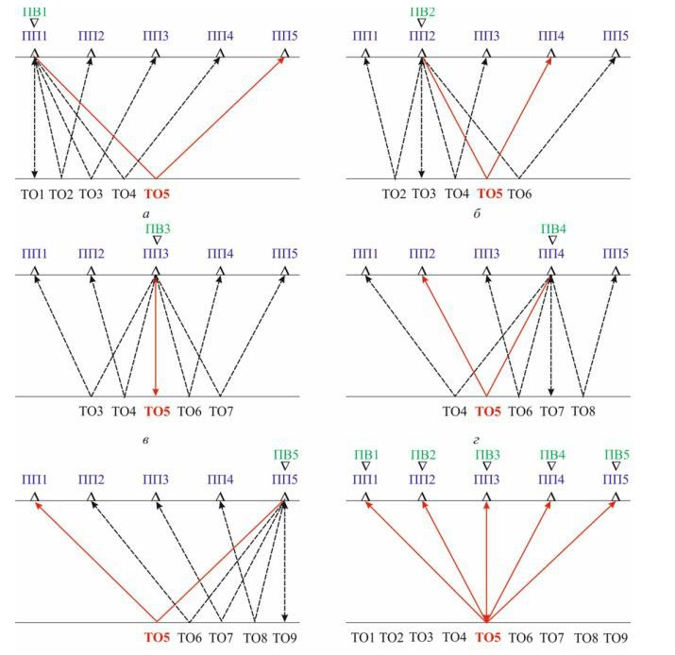

Рисунок 2. Выделение сейсмограммы ОГТ из сейсмограмм ОПВ

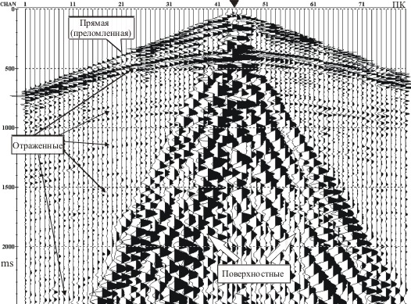

Рисунок 3. Сейсмограмма ОГТ

Применение различных фильтров позволяет преобразовать записанные данные, отделяя сигналы от помех. Сигнал – это форма проявления поля, в которую облечена полезная информация. Помеха – любое возмущение поля, препятствующее выделению полезной информации.

Скоростной анализ отраженных волн позволяет ввести кинематические поправки и произвести суммирование трасс отфильтрованной сейсмограммы ОГТ. Результатом является временной разрез в одной точке наблюдения. Многократное применение такой процедуры к сейсмограммам ОГТ позволяет получить временной разрез среды – финальный этапа обработки 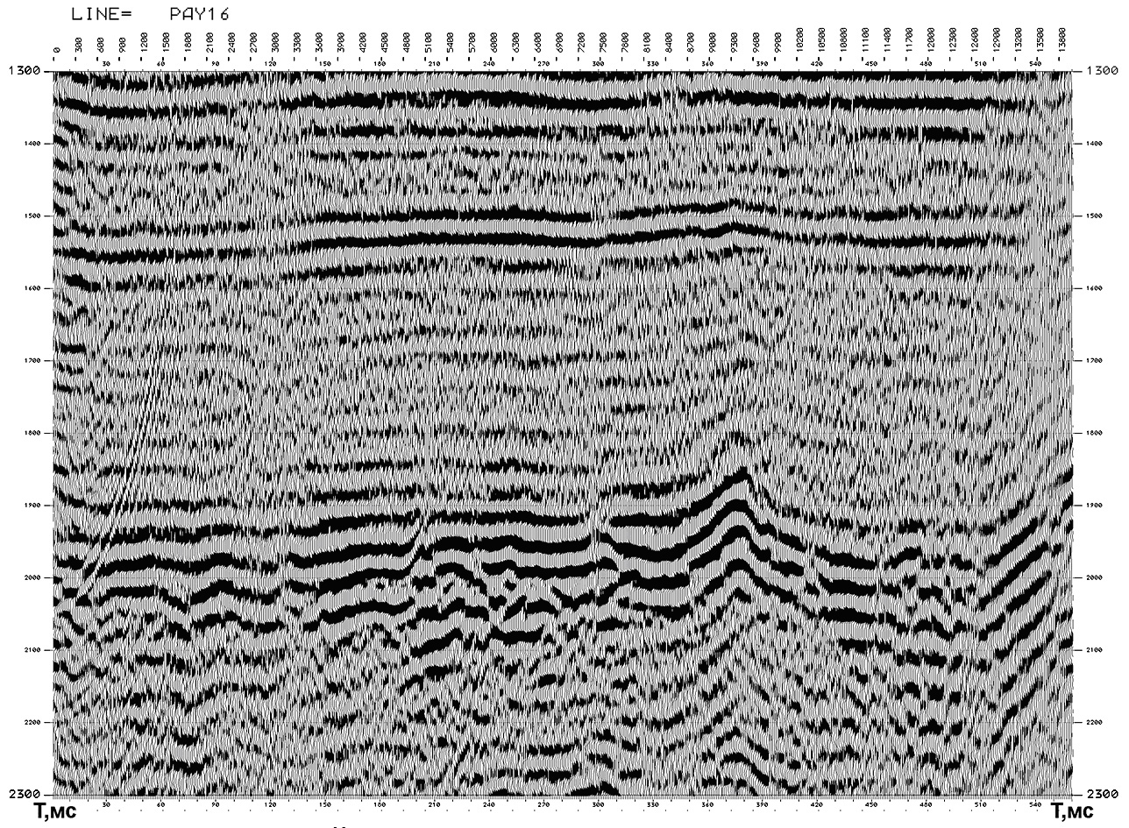сейсмических данных (рис.4).

Рисунок 4. Сейсмическое изображение - временной разрез

Модель записанного сигнала строится из соображений изученности геологического строения местности, подлежащей сейсмическим работам. Базовой моделью считается представление в виде суммы случайного шума и свертки посылаемого сигнала с отражательной способностью среды (рис.5).

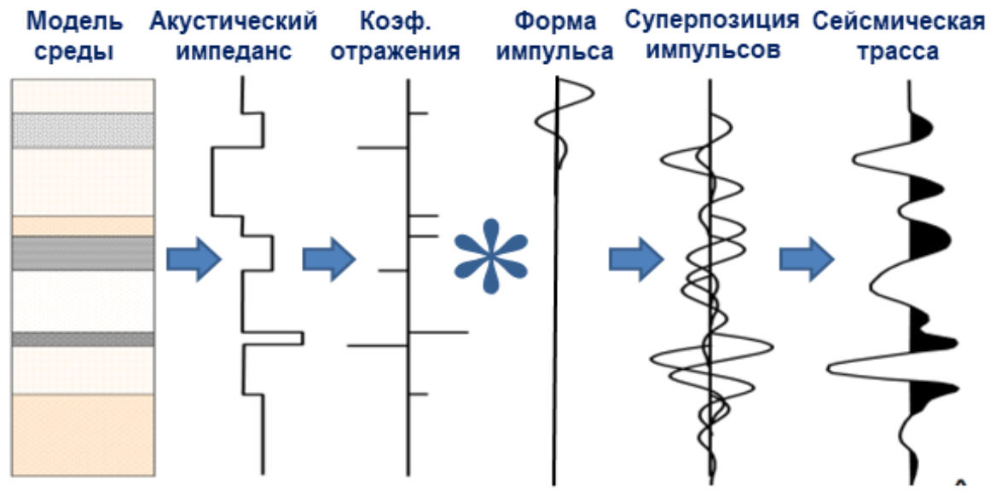

Рисунок 5. Принципиальная схема расчёта сейсмической записи

$$K=\frac{A_{i+1}-A_{i}}{A_{i+1}+A_{i}}$$

$$A_{i}=ρ_{i}{∙V}_{i}$$

$$ρ_{2},V_{2}$$

$$ρ_{1},V_{1}$$

# Основы линейных фильтров

Под линейным фильтром понимается линейный оператор, заданный на пространстве сигналов. Его воздействие на сигнал $f(t)$ задается сверткой $y\left(t\right)= \int_{0}^{T}{h\left(τ\right)f\left(t-τ\right)dτ}$, где $h(τ)$– весовая функция фильтра. Данную свертку также называют взаимно-корреляционной функцией (ВКФ) от функций $h$ и $f$; в случае $h=f$– авто-корреляционной функцией (АКФ).

Преобразование Фурье позволяет перейти в частотную область: $S_{H}\left(w\right)=\frac{1}{2π}\int_{-∞}^{∞}{H(t)e^{jwt}dt}=R_{h}(w)e^{{-jφ}_{h}(w)}$, - где $H\left(w\right)$ есть спектр сигнала $h\left(τ\right)$, $R_{h}(w)$ есть амплитудно-частотная характеристика фильтра, называемая также коэффициентом передачи линейной системы, $φ_{h}(w)$- частотно-фазовая характеристика фильтра. Оно также позволяет перейти от свертки сигналов во временной области к умножению спектров в частотной, что может заметно упрощать вычисления.

Построение фильтра, выделяющего энергоемкие аномалии на профиле, состоит из следующих этапов:

1. С целью оценки корреляционных характеристик наиболее энергоемких (как правило наиболее протяженных) аномалий на профиле рассчитывается автокорреляционная функция (АКФ) по всему профилю наблюдения.
2. По значению радиуса корреляции $r_{0}$ выбирается размер так называемого базового окна $n_{B}≈1.2r_{0}$, который заведомо превышает ширину наиболее энергоемкой составляющей поля на профиле.
3. Базовое окно размещается в левой части профиля и в его окрестностях выполняется процедура обыкновенной энергетической фильтрации, которая сводится к оценке АКФ (по значениям поля в базовом окне), определению длинны текущего окна фильтрации n и весовых коэффициентов фильтра $\vec{h}$ из уравнения [$R_{s}$- ${-λ}_{max}$ I] $\vec{h}$ =0 (здесь $R_{s}$- оценка корреляционной матрицы аномалии размерности n, $λ_{max}$-максимальное собственное значение матрицы $R_{s}$, I – единичная матрица).
4. Затем осуществляется свертка исходного поля с весовыми коэффициентами фильтра, результат которой относится к центральной точке базового окна.
5. Базовое окно сдвигается на пикет вдоль профиля наблюдений, и процедура повторяется, начиная с третьего пункта.

В результате будет построен адаптивный фильтр. Его недостаток заключается в игнорировании локальных аномалии. Это можно исправить, применяя адаптивную фильтрацию необходимое число раз к остаточному полю – разнице исходного и отфильтрованного полей. [2]

Однако данный алгоритм не учитывает априорную информацию о помехах и их корреляционных свойствах с сигналами. В связи с этим возникли оптимальные фильтры.

В практике обработки геофизических данных нашли применение три критерия оптимальности:

* минимизация среднеквадратического отклонения профильтрованного сигнала от желаемого сигнала на выходе (фильтра Колмогорова-Винера),
* максимизация пикового отношения сигнал/помеха (фильтр обнаружения),
* максимизация энергетического отношения сигнал/помеха.

Фильтр Колмогорова-Винера строится на основе критерия минимума среднеквадратического отклонения профильтрованного сигнала от желаемого сигнала на выходе фильтра.

Частный случаем является - обратный фильтр (деконволюция). Он широко используется в сейсморазведке для повышения разрешающей способности временных разрезов. Цель обратной фильтрации – максимально приблизить сейсмический сигнал к дельта-функции, поэтому обратный фильтр также называют фильтром сжатия.

Согласованный фильтр, или фильтр обнаружения, строится на основе критерия максимума пикового отношения сигнал/помеха на выходе фильтра и предназначен для решения задачи обнаружения сигнала. Под обнаружением сигнала понимается установление лишь факта наличия сигнала, достигаемое, в частности, за счет существенного искажения формы сигнала. Заметим, что выделение сигнала предусматривает оценку формы сигнала. Для согласованного фильтра обычно это невозможно.

Энергетический фильтр занимает промежуточное положение между фильтром воспроизведения Колмогорова-Винера и согласованным фильтром, поскольку он строится как фильтр обнаружения, так как максимизируется отношение сигнал/помеха, а решает задачу выделения сигнала, т.е. задачу оценки формы наиболее энергоемкого сигнала. Оценка формы сигнала оказывается возможной по причине максимизации энергетического, а не пикового отношения, т.е. отношения по интервалу, определяемого длиной фильтра, а не в одной, центральной точке.

# Построение оптимального фильтра при перекрывающихся съемках

Модель сигнала выбиралась из предположения об отсутствии регулярных составляющих шума, ликвидируемых на этапе проведения геологоразведочных работ:

$\begin{aligned}u_{i}\left(t\right)= w_{i}\left(t\right)*r\left(t\right)+ n_{i}\left(t\right)=s_{i}\left(t\right)+n_{i}\left(t\right) , -\#\left(1\right)\end{aligned}$

здесь $u_{i}\left(t\right)$– записанный сигнал (сейсмотрасса), $w_{i}\left(t\right)$– сгенерированный сигнал, $r\left(t\right)$– отражательная способность среды, $s_{i}\left(t\right)-$ сигнальная компонента, $n_{i}\left(t\right)$– стационарный некоррелируемый гауссовский случайный шум. Значение $i$ лежит в пределах от $1$ до $N$, где $N-$ количество сигналов в одном сейсмическом изображении.

Изначально планировалось использование фильтра Колмогорова-Винера - $\min_{\left\{h_{i}(t)\right\}}{{Е\left[\sum_{i}^{N}{u_{i}\left(t\right)*h_{i}\left(t\right)-r(t)}\right]}^{2}}$.

Задача состояла в отыскании многоканального обратного фильтра, дающего наилучший результат в смысле среднеквадратического отклонения отфильтрованного сигнала от отражательной способности геологической среды исследуемого района по набору из N сейсмических записей с различными спектральными характеристиками.

Её решение свелось к системе нормальных уравнений для многоканальных фильтров в спектральной области:

$$\sum_{j=1}^{N}{\left[W_{i}^{*}\left(w\right)W_{j}\left(w\right)+\frac{R_{i}^{n}\left(w\right)}{R_{r}\left(w\right)}δ_{ij}\right]H_{j}\left(w\right)=W_{i}^{*}(w)}$$

где $H_{j}\left(w\right)$— искомая спектральная характеристика весовой функции фильтра $h_{j}(t)$, $W_{j}\left(w\right)$— комплексный спектр элементарного сигнала $w_{j}(t)$, $R_{r}\left(w\right)$ и $R_{i}^{n}\left(w\right)$— соответственно спектры мощности $r(t)$ и $n_{j}(t)$, а $δ_{ij}$ и * — соответственно символы Кронекера и комплексного сопряжения.[4]

Данная система имеет решение [6]:

$$H_{i}\left(w\right)= \frac{W_{i}^{*}(w)}{R_{i}^{n}(w)}{\left[\frac{1}{R_{r}\left(w\right)}+\sum_{j=1}^{N}{\frac{R_{j}^{w}(w)}{R_{j}^{n}\left(w\right)}}\right]}^{-1}$$

где $R_{j}^{w}\left(w\right)= W_{j}\left(w\right)W_{j}^{*}\left(w\right).$

Оно позволяет представить полученный многоканальный фильтр и связанный с ним процесс обработки сейсмических материалов в виде последовательности трех операций. Первая из них — это согласованная фильтрация каждого изображения с индивидуальной спектральной характеристикой

$$H_{i}^{\left(1\right)}\left(w\right)=\frac{W_{i}^{*}\left(w\right)}{R_{i}^{n}\left(w\right)}$$

Комплексное сопряжение в числителе данного уравнения формально описывает устранение фазовых характеристик всех участвующих в преобразовании сейсмических изображений, что необходимо для их последующего синфазного суммирования.

Вторым шагом является прямое суммирование результатов согласованной фильтрации, которое совместно с первым шагом представляет собой оптимальное частотно-зависимое взвешенное суммирование изображений. Этот процесс обеспечивает максимальное отношение сигнал—шум на всех частотах и поэтому создает максимально благоприятные условия для последующего третьего шага. Им является одноканальная нуль-фазовая винеровская обратная фильтрация суммарных данных, имеющая спектральную характеристику

$$H^{\left(2\right)}(w)= {\left[\frac{1}{R_{r}\left(w\right)}+\sum_{j=1}^{N}{\frac{R_{j}^{w}(w)}{R_{j}^{n}\left(w\right)}}\right]}^{-1}$$

Однако, в процессе реализации данного фильтра была обнаружена проблема – знание спектра мощности отражательной способности геологической среды $R_{r}\left(w\right)$. На практике расположение такой информацией подразумевает наличие изученных скважин.

Учитывая дороговизну проведения дополнительных буровых работ, совместно с геофизическим исследованием скважин, - было принято решение в качестве критерия оптимальности выбрать обратную энергетическую фильтрацию.

В таком случае энергетическая характеристика сигнальной компоненты (3) выражается через ВКФ соседних сигналов:

$$B_{i}^{u}\left(t\right)= \int_{-∞}^{+∞}{u_{i}\left(τ\right)∙u_{i+1}\left(t-τ\right)dτ= } \\ =\int_{-∞}^{+∞}{\left(s_{i}\left(τ\right)+n_{i}\left(τ\right)\right)∙\left(s_{i+1}\left(t-τ\right)+n_{i+1}\left(t-τ\right)\right)dτ=} \\ \begin{aligned}=\int_{-∞}^{+∞}{s_{i}\left(τ\right)∙s_{i+1}\left(t-τ\right)dτ= }\int_{-∞}^{+∞}{s_{i}\left(τ\right)∙s_{i}\left(t-τ\right)dτ= A_{i}^{s}\left(t\right)} .\#(2)\end{aligned}$$

В данном уравнении слагаемые, содержащие шумы, аннулируются в силу отсутствия их корреляции; $B_{i}^{u}\left(τ\right)-$ ВКФ от $i$-го сигнала с $i$ +1-ым, $A_{i}^{s}\left(τ\right)-$ АКФ $i$-ой сигнальной компоненты. Предпоследние равенство имеет место в силу идентичности элементарных сигналов соседних трасс.

Энергетическая характеристика шумовой компоненты (5) находится в результате вычитания из АКФ сигнала его ВКФ:

$$A_{i}^{u}\left(t\right)= \int_{-∞}^{+∞}{u_{i}\left(τ\right)∙u_{i}\left(t-τ\right)dτ= } \\ \begin{aligned}=\int_{-∞}^{+∞}{\left(s_{i}\left(τ\right)∙s_{i}\left(t-τ\right)+n_{i}\left(τ\right)∙n_{i}\left(t-τ\right)\right)dτ=} A_{i}^{s}\left(t\right)+A_{i}^{n}\left(t\right) ,\#\left(3\right)\end{aligned}$$

$$\begin{aligned}A_{i}^{u}\left(t\right)-B_{i}^{u}\left(t\right)=A_{i}^{n}\left(t\right) .\#\left(4\right)\end{aligned}$$

Отношение модулей полученных компонент в частотной области (отношение амплитудных спектров), с вводом стабилизирующего коэффициента $γ$, равного 5-10% от максимальной величины спектра сигнала, дает нам оптимальный обратный многоканальный фильтр:

$$\begin{aligned}\vec{F\left(w\right)}=\left(F_{i}\left(w\right)= \frac{|S_{A_{i}^{s}}\left(w\right)|}{|S_{A_{i}^{n}}\left(w\right)|+γ} | i=\overline{1,N}\right)=\left(\frac{|S_{B_{i}^{u}}\left(w\right)|}{|S_{A_{i}^{u}}\left(w\right)-S_{B_{i}^{u}}\left(w\right)|+γ} | i=\overline{1,N}\right) .\#\left(5\right)\end{aligned}$$

Результатом применения такого фильтра будет сейсмическое изображение, ИДЧ которого должно состоять из ИДЧ всех сигналов, а шумовые составляющие должны быть сведены нулю.

# Реализация фильтра

Программа, симулирующая действие построенного фильтра, была написана на языке программирования Python с использованием библиотеки numpy.

Преобразование Фурье в дискретном случае представляется формулой:

$$\begin{aligned}\hat{f}\left[n\right]=\sum_{k=0}^{N-1}{f\left[k\right]∙e^{-j\frac{2π}{N}nk}} ,\#\left(6\right)\end{aligned}$$

где $N-количество отсчетов сигнала$, $n= \overline{0, N-1}$.

Отрицательные частоты для сигнала, не содержащего мнимых компонент, получаются из положительных частот комплексным сопряжением. Поэтому диапазон изменения параметра $n$ можно сузить: $n= \overline{0,p}$, где $p= \frac{N-α}{2}$, а параметр $α=\left\{\begin{aligned}0, \\ 1,\end{aligned}\right.\begin{matrix}N- четное \\ N-нечетное\end{matrix}$. Всего получается $M=p+1$ значений. В дальнейшем будем рассматривать лишь неотрицательное частоты.

ВКФ и АКФ определялись через свертку сигналов, которая в дискретном случае задается следующим уравнением:

$$\begin{aligned}C_{av}\left[k\right]=\sum_{n=0}^{N-1}{a\left[n+k\right]∙\overline{v\left[n\right]}} .\#\left(7\right)\end{aligned}$$

Свертка вычисляется только в точках перекрытия сигналов, для игнорирования граничных эффектов. В этом случае параметр $k=\overline{0,N-1}$.

В случае дискретизации максимум аналогового сигнала может быть упущен. Чтобы этого не произошло, на этапе расчёта ВКФ производилась интерполяция Лагранжа (9) в окрестности максимума дискретного сигнала, рассчитывался предполагаемый максимум аналогового сигнала (10) и осуществилась подвижка корреляционной функции таким образом, чтобы посчитанный пик находился в нулевом отсчете (11).

$$\begin{aligned}L_{n}\left(x\right)= \sum_{i=-\frac{n}{2}}^{\frac{n}{2}}{f\left[m+i\right]∙\prod_{\begin{aligned}j=-\frac{n}{2} \\ i≠j\end{aligned}}^{\frac{n}{2}}{\frac{\left(x-\left(m+i\right)\right)}{\left(i-j\right)}}} , \#\left(8\right)\end{aligned}$$ где $m-$ точка (индекс) дискретного максимума сигнала, $x∈B_{\frac{n}{2}}\left(m\right)-$ окрестность радиуса $\frac{n}{2}$ точки m.

$$\begin{aligned}δ=\max_{x∈B_{\frac{n}{2}}\left(m\right)}{L_{n}\left(x\right)} ,\#\left(9\right)\end{aligned}$$

$$\begin{aligned}\tilde{f}=\left(\hat{f},e\right)≡\sum_{k=0}^{M}{\hat{f}\left[k\right]∙e^{-j∙\frac{2π}{N}∙k∙δ}} .\#\left(10\right)\end{aligned}$$

Последним шагом остается поточечное деление советующих корреляционных функций с учетом стабилизирующего коэффициента.

# Результаты работы

Отладка программы осуществлялась на модельной задаче: сигнал генерировался путем свертки дельта-импульса с полосовым фильтром, шум реализовывался распределением Гаусса с нулевым средним (белый шум), отражательная способность среды генерировалась случайным образом (рис. 4). Для легкости восприятия результатов тесты проводились на изображениях, содержащих 3 трассы.

Сравнение оптимально профильтрованных сигналов производилось с их прямой суммой, т.е. средне арифметической суммой. Выбор такого сравнения обусловлен тем, что математическое ожидание белого шума равно нулю: то есть последовательное суммирование трасс будет подавлять шум и в пределе полностью его подавит. Тем самым прямое суммирование должно показывать на модельной задаче один из лучших результатов.

# Низкочастотные сигналы, с пересекающимися ИДЧ

Отражательная способность среды изображена на рис.6

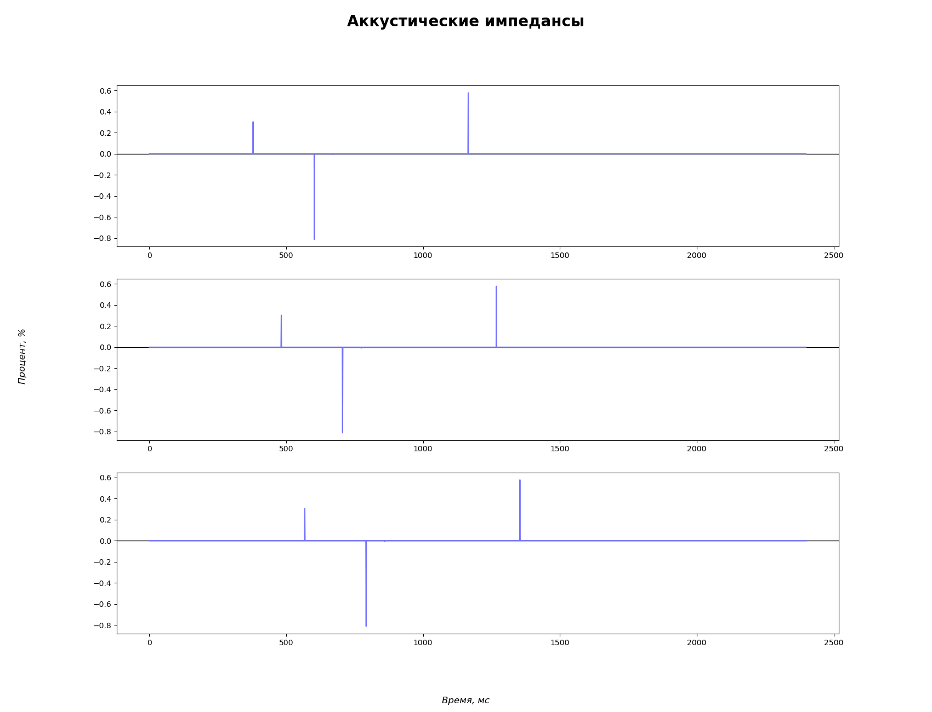

Рисунок 6. Акустические импедансы среды

Параметры входных сигналов:

* Амплитуда первого сигнала – 50 мВ, ИДЧ – $\left[\frac{π}{12}, \frac{π}{6}\right]$, зашумленность – 5%
* 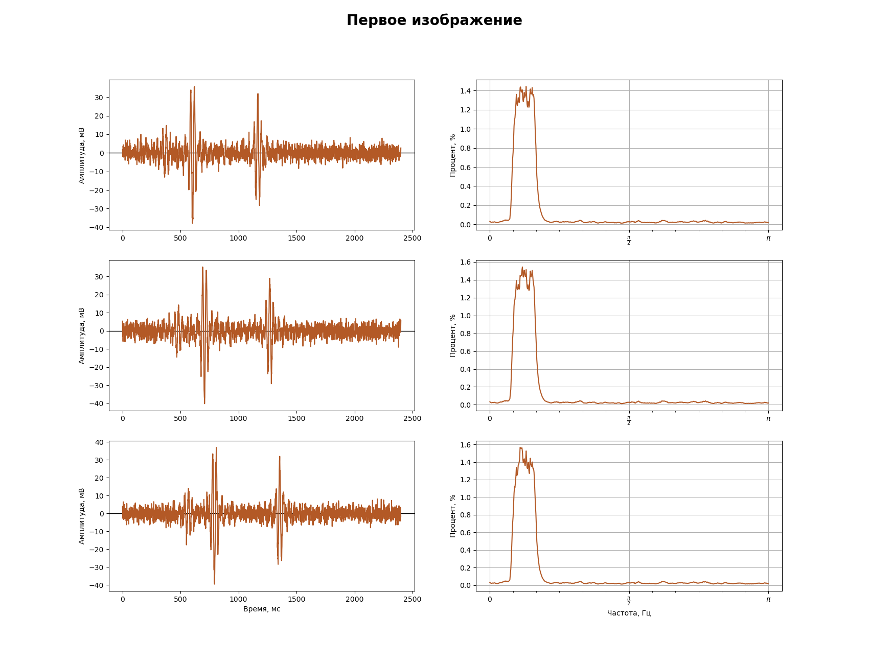Амплитуда второго сигнала – 20 мВ, ИДЧ – $\left[\frac{π}{4}, \frac{π}{3}\right]$, зашумленность – 5%

Рисунок 7. Первое сейсмическое изображение. Слева - сейсмические трассы, справа - соответственно отношения сигнальной и шумовой компонент на каждой из частот.

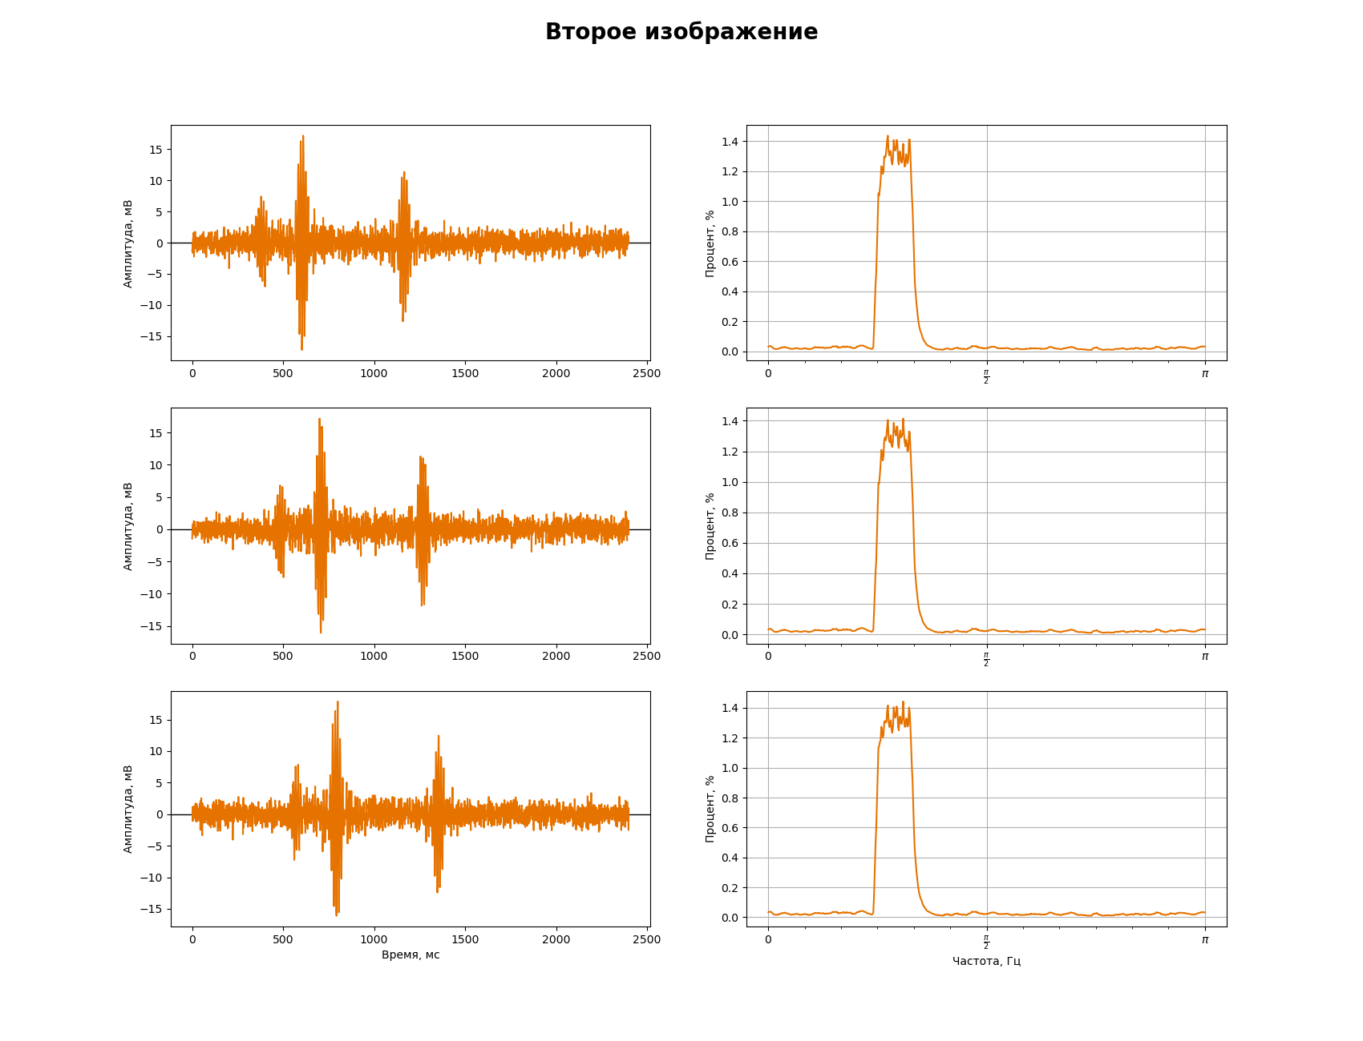

Рисунок 8. Второе сейсмическое изображение. Слева - сейсмические трассы, справа - соответственно отношения сигнальной и шумовой компонент на каждой из частот.

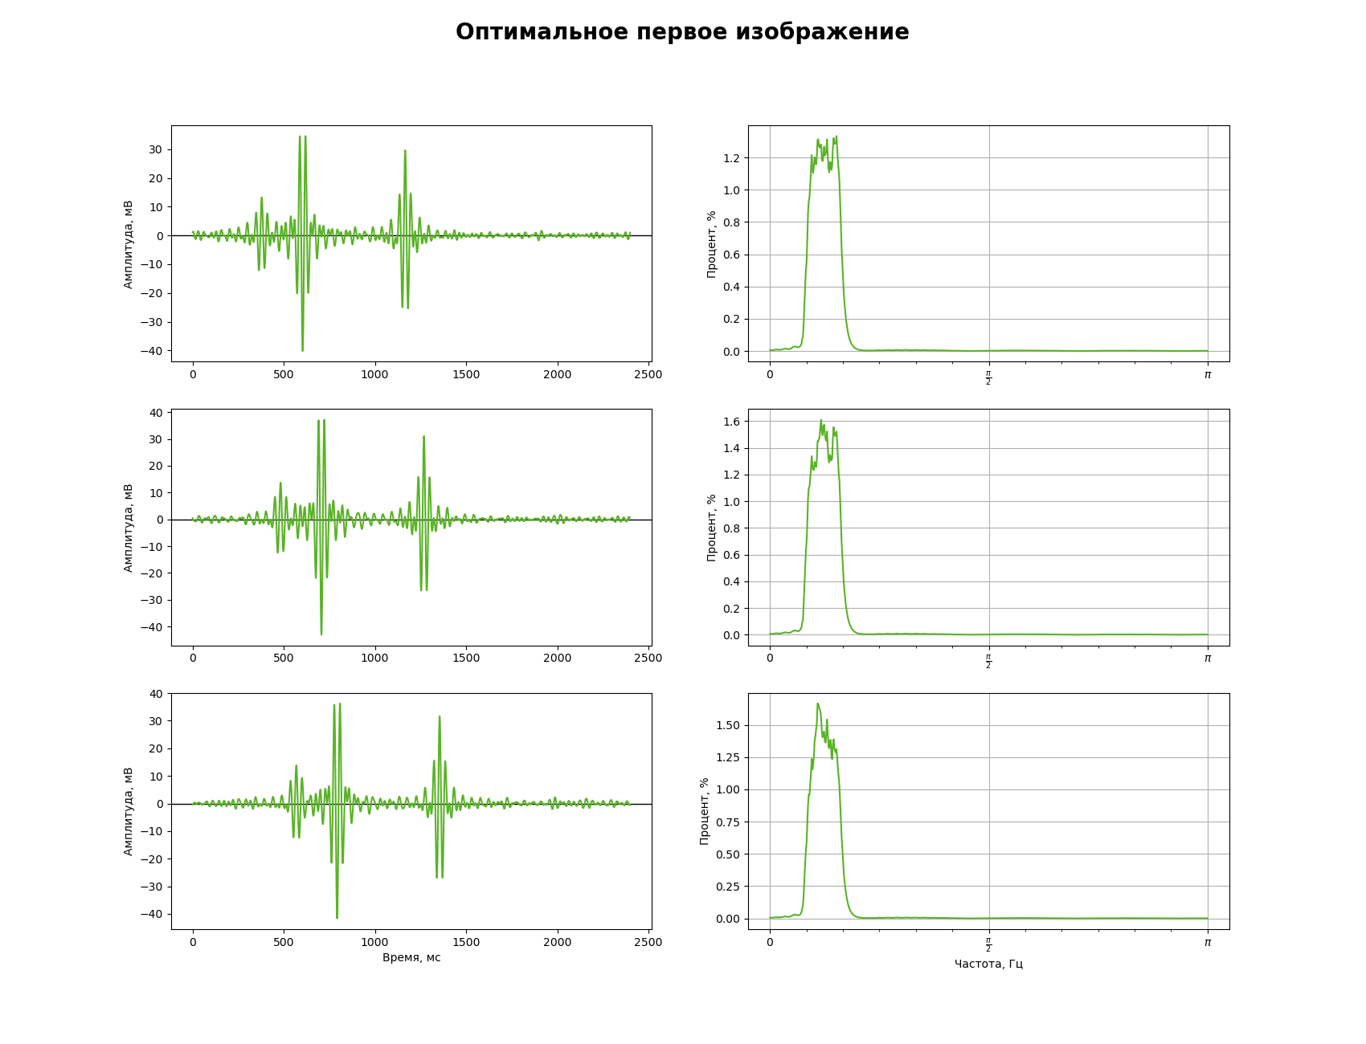Применение одноканального оптимального фильтра позволило подавить влияние всех лишних частот и сохранить (порой даже улучшить) отношения сигнальной и шумовой компонент в информативном диапазоне частот

Рисунок 9. Первое оптимальное сейсмическое изображение. Слева - сейсмические трассы, справа - соответственно отношения сигнальной и шумовой компонент на каждой из частот

Рисунок 10.Оптимальное второе сейсмическое изображение. Слева - сейсмические трассы, справа - соответственно отношения сигнальной и шумовой компонент на каждой из частот

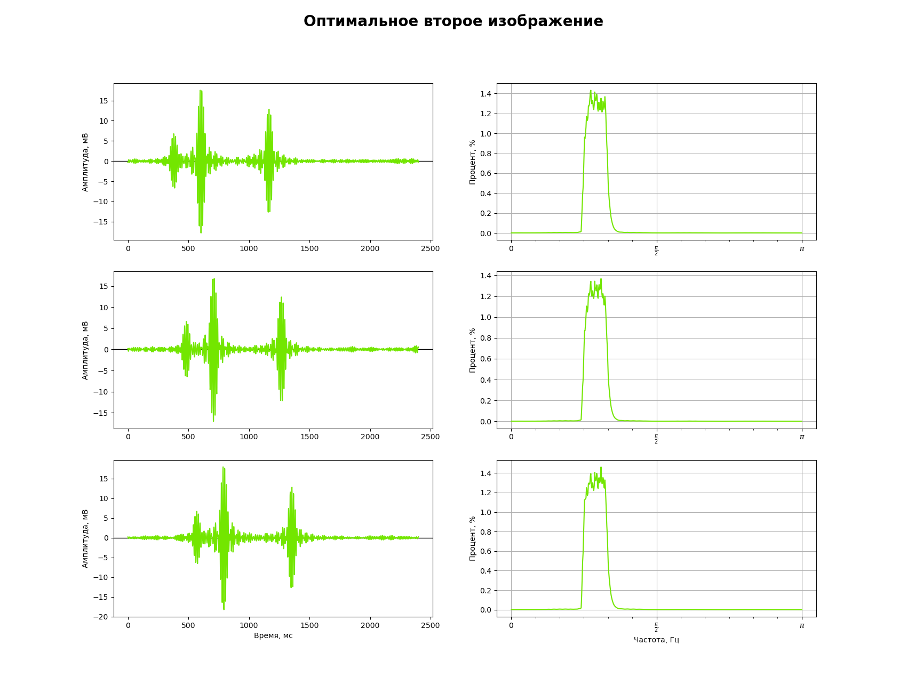

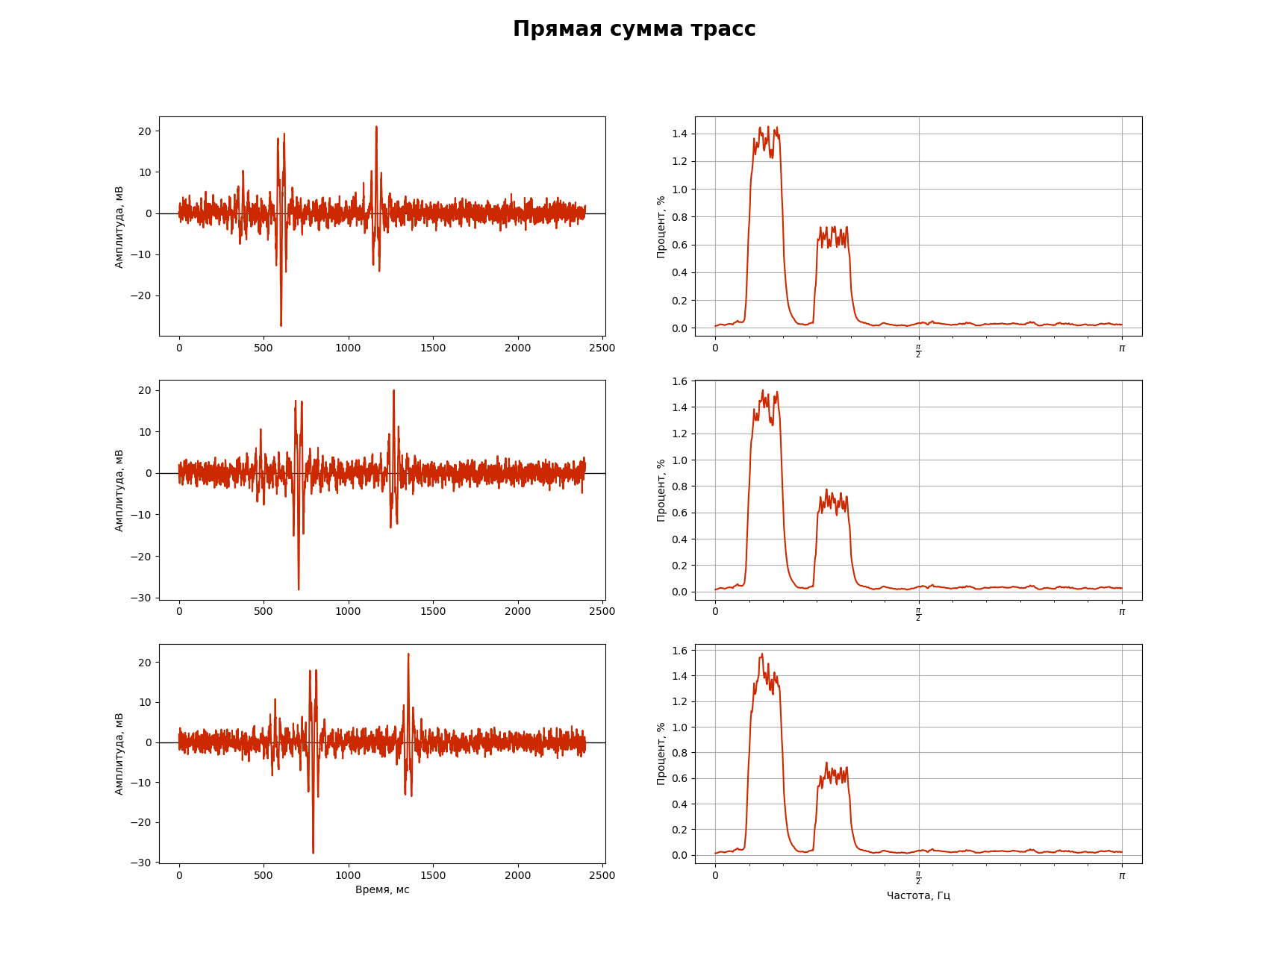Сравнительный анализ результатов применения многоканальных фильтров: прямого суммирования и оптимального суммирования, - показывает, что обнаружение ИДЧ лучше реализуется последнем фильтром.

Рисунок 11. Среднее сейсмическое изображение. Слева - сейсмические трассы, справа - соответственно отношения сигнальной и шумовой компонент на каждой из частот

Рисунок 12. Оптимальное сейсмическое изображение. Слева - сейсмические трассы, справа - соответственно отношения сигнальной и шумовой компонент на каждой из частот

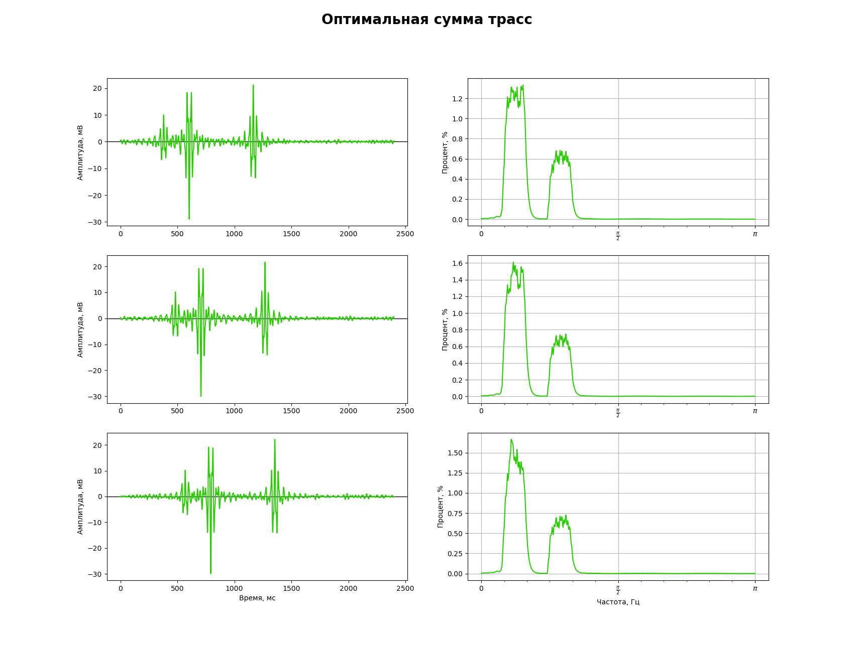

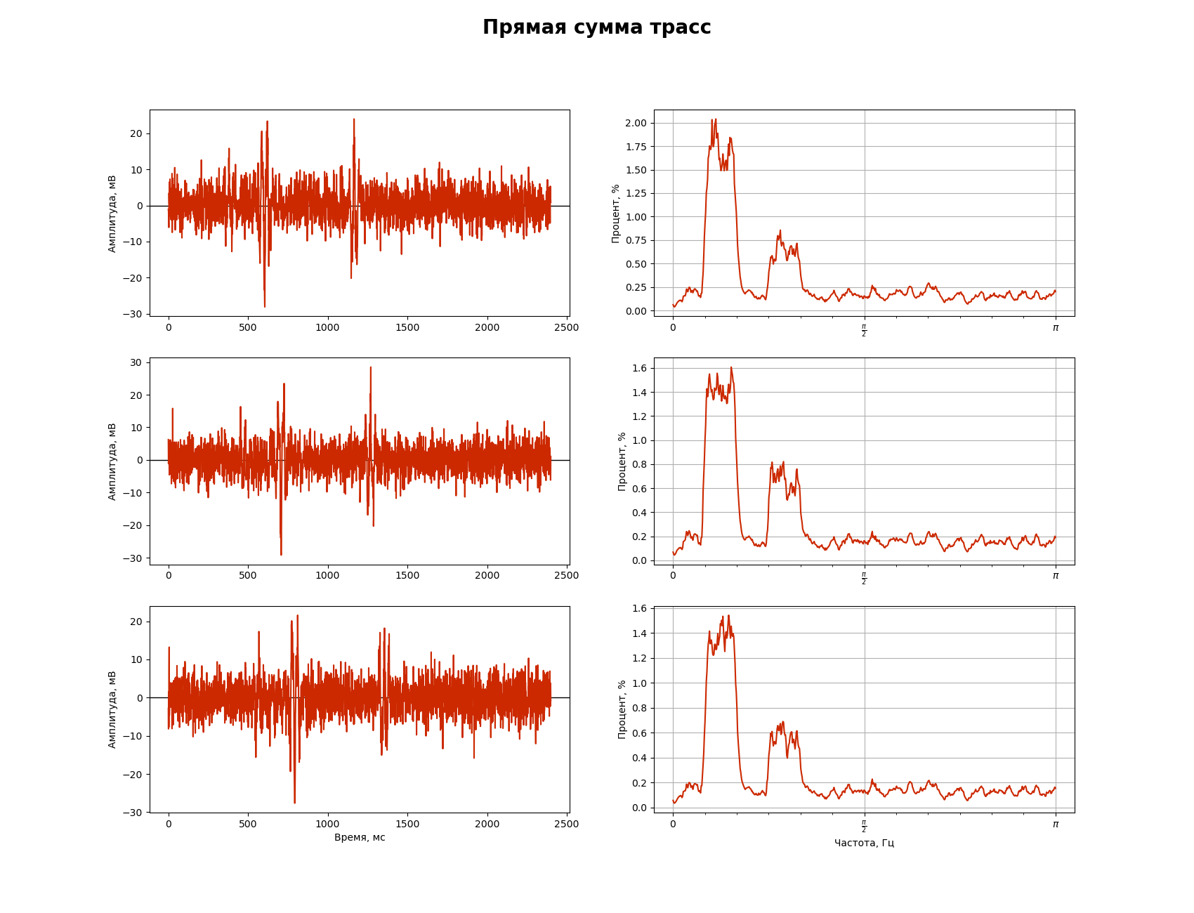Если же зашумлённости изображений равны соответственно 15% и 4%, то применения прямого суммирования становится нецелесообразным по сравнения с многоканальной фильтрацией:

Рисунок 13. . Среднее сейсмическое изображение. Слева - сейсмические трассы, справа - соответственно отношения сигнальной и шумовой компонент на каждой из частот

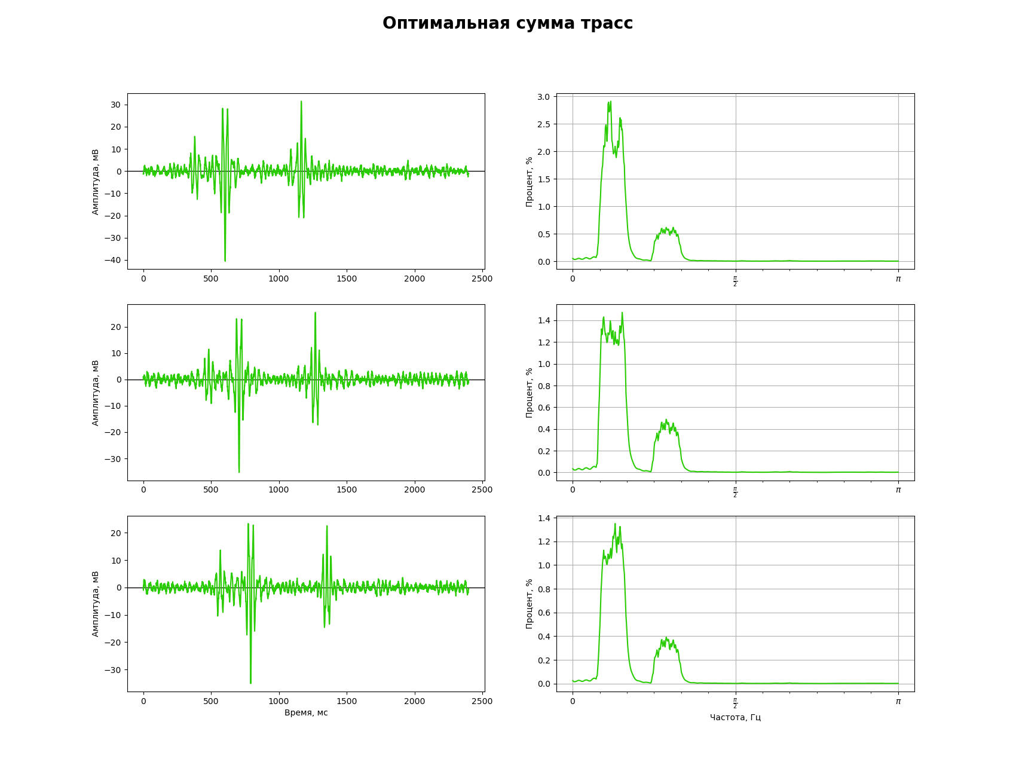

Рисунок 14. Оптимальное сейсмическое изображение. Слева - сейсмические трассы, справа - соответственно отношения сигнальной и шумовой компонент на каждой из частот

# Перекрывающиеся средние частоты

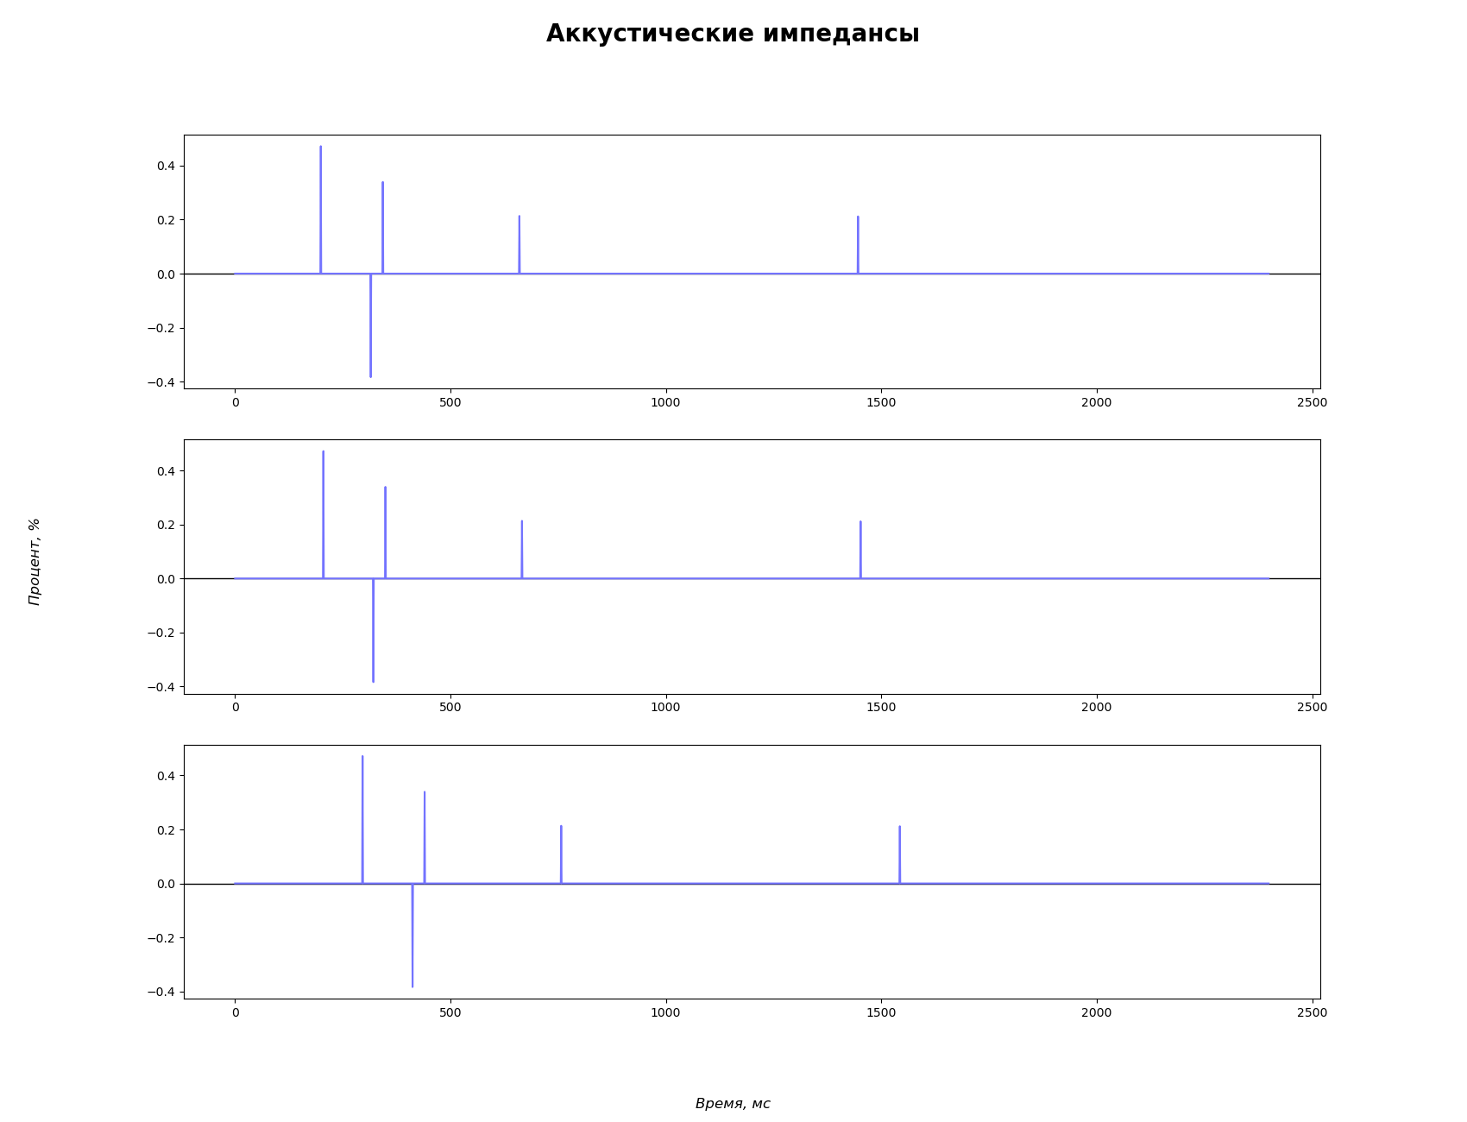Отражательная способность среды изображена на рис.15

Рисунок 15. Акустические импедансы среды

Параметры входных сигналов:

* Амплитуда первого сигнала – 30 мВ, ИДЧ – $\left[\frac{π}{6}, \frac{π}{3}\right]$, зашумленность – 3%
* 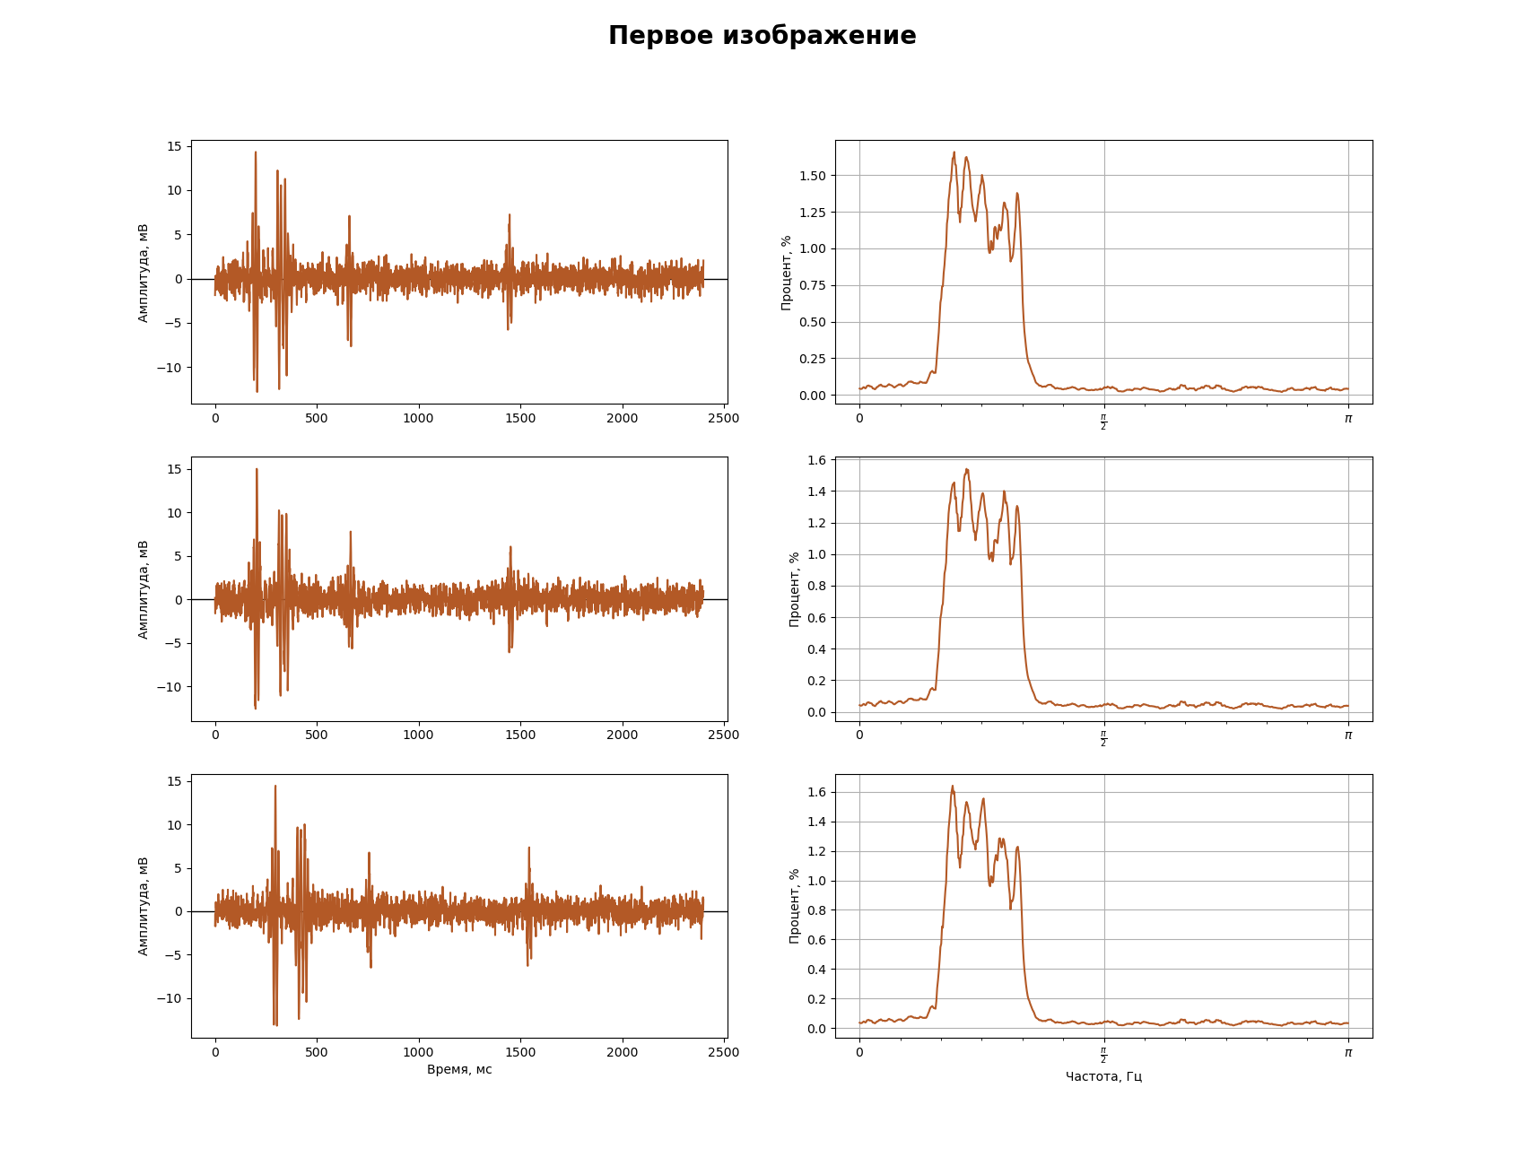 Амплитуда второго сигнала – 50 мВ, ИДЧ – $\left[\frac{π}{4}, \frac{π}{2}\right]$, зашумленность – 5%

Рисунок 16. Первое сейсмическое изображение. Слева - сейсмические трассы, справа - соответственно отношения сигнальной и шумовой компонент на каждой из частот.

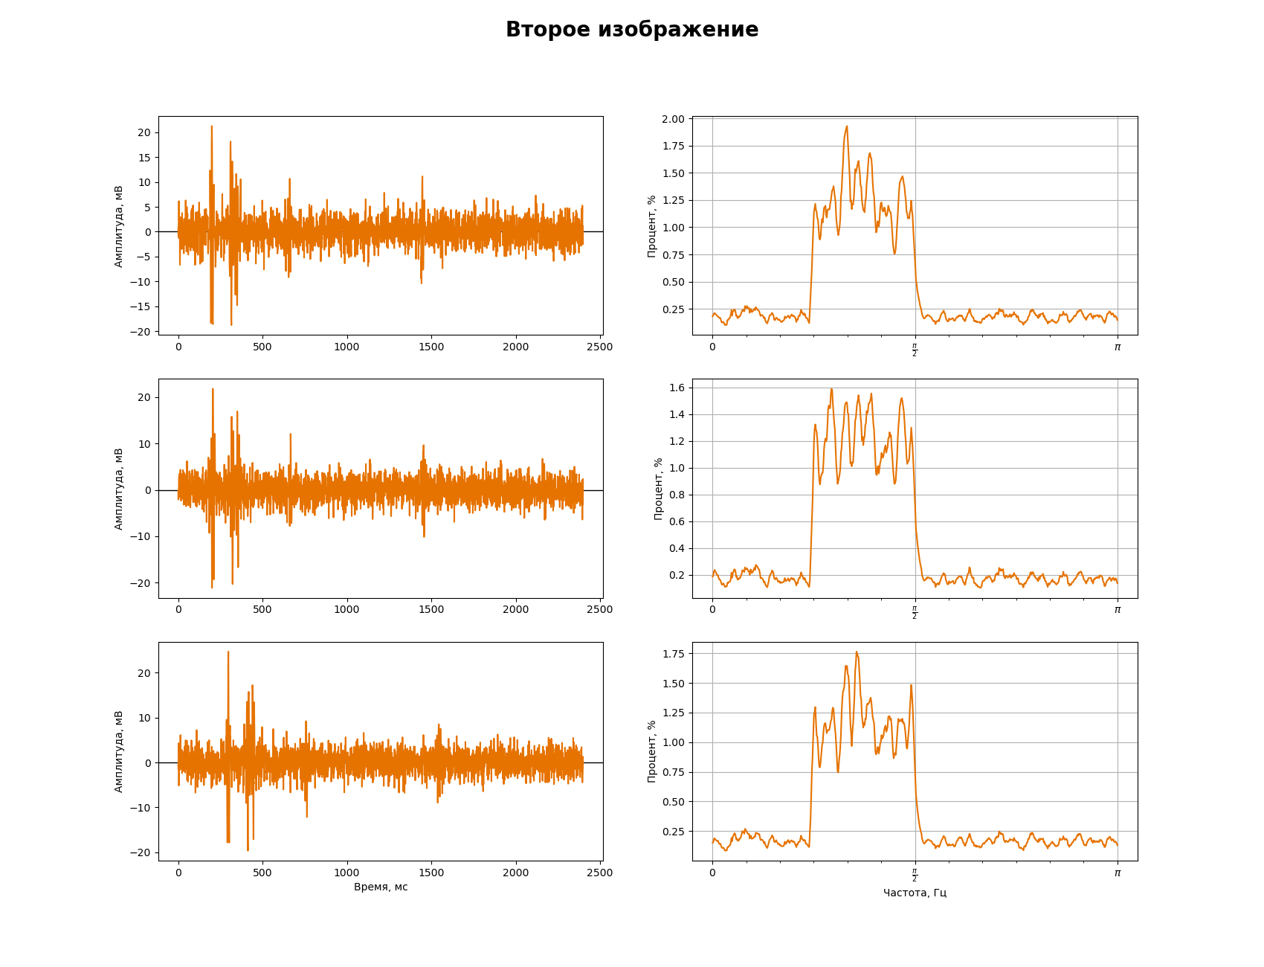

Рисунок 17. Второе сейсмическое изображение. Слева - сейсмические трассы, справа - соответственно отношения сигнальной и шумовой компонент на каждой из частот.

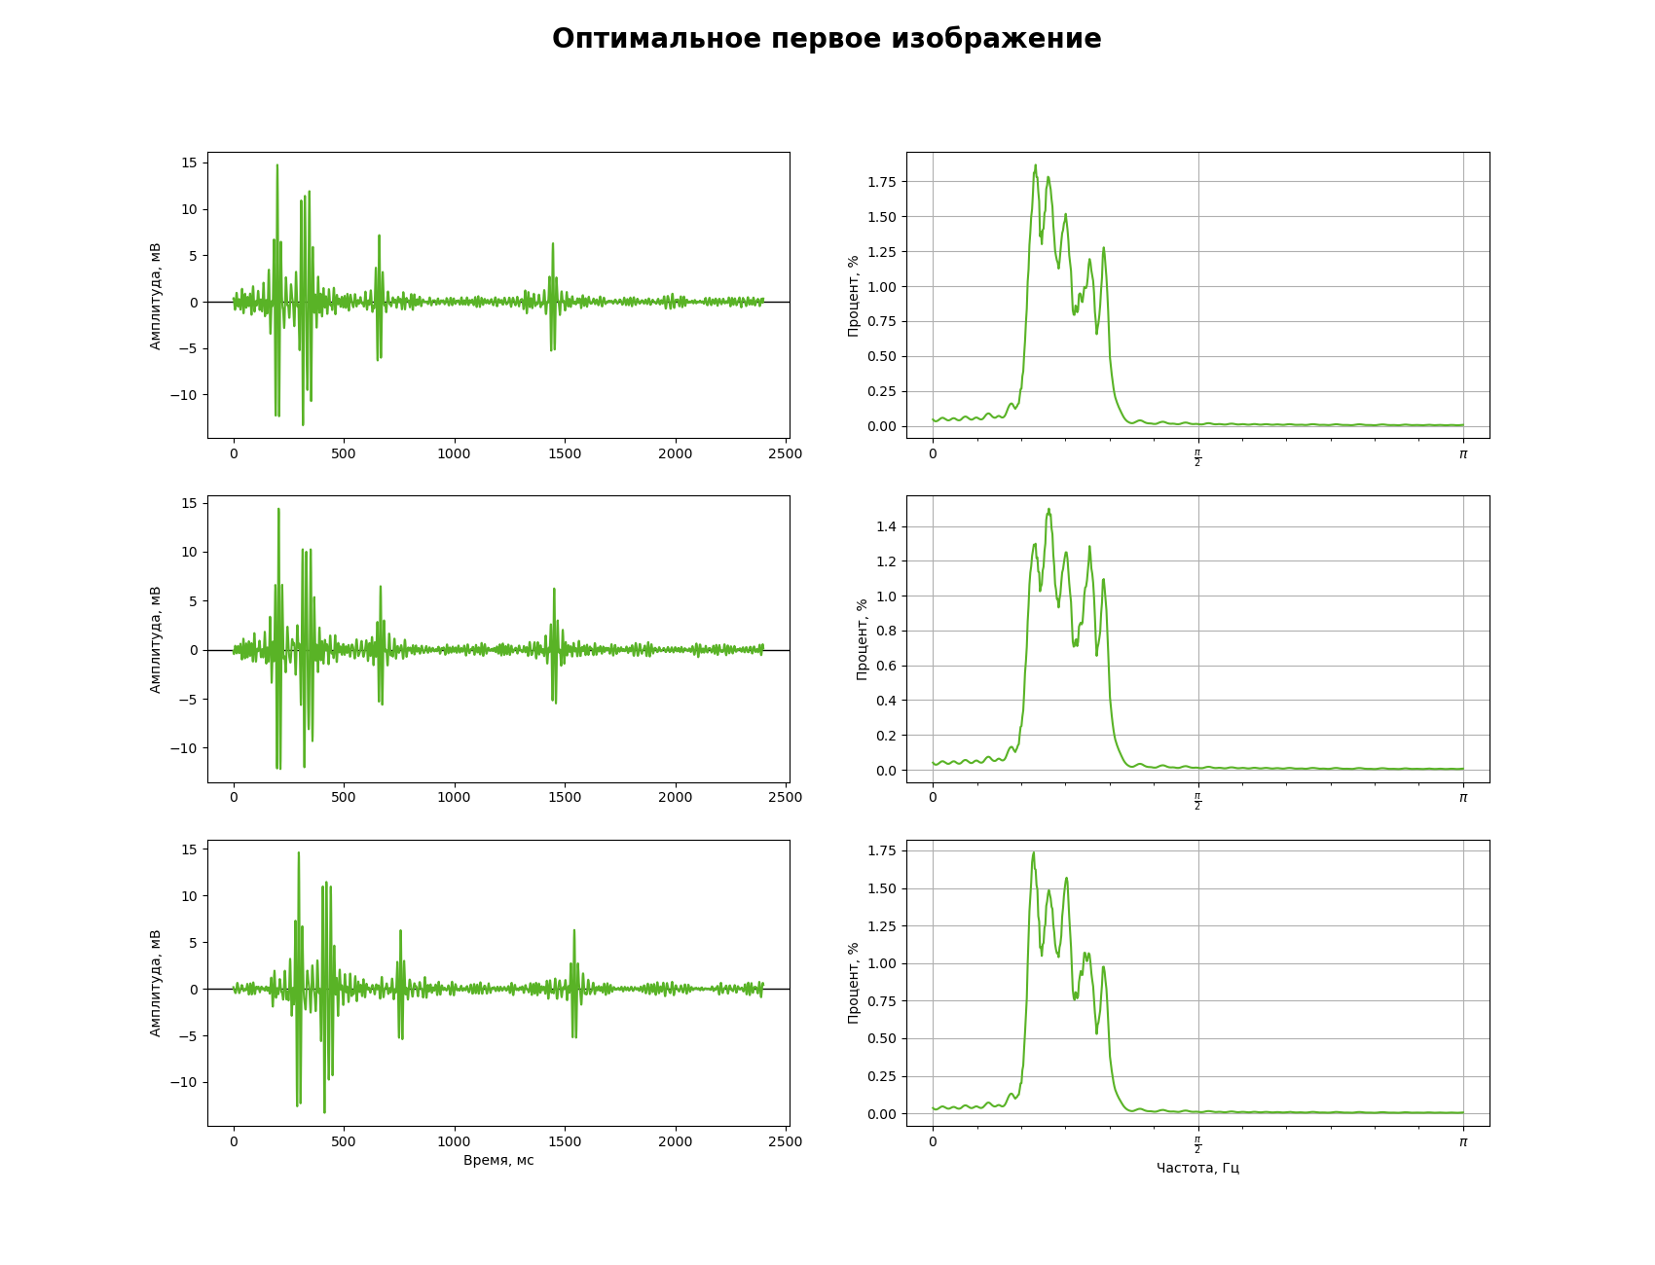Применение одноканального оптимального фильтра позволило подавить влияние всех лишних частот и сохранить (порой даже улучшить) отношения сигнальной и шумовой компонент в информативном диапазоне частот

Рисунок 18. Первое оптимальное сейсмическое изображение. Слева - сейсмические трассы, справа - соответственно отношения сигнальной и шумовой компонент на каждой из частот

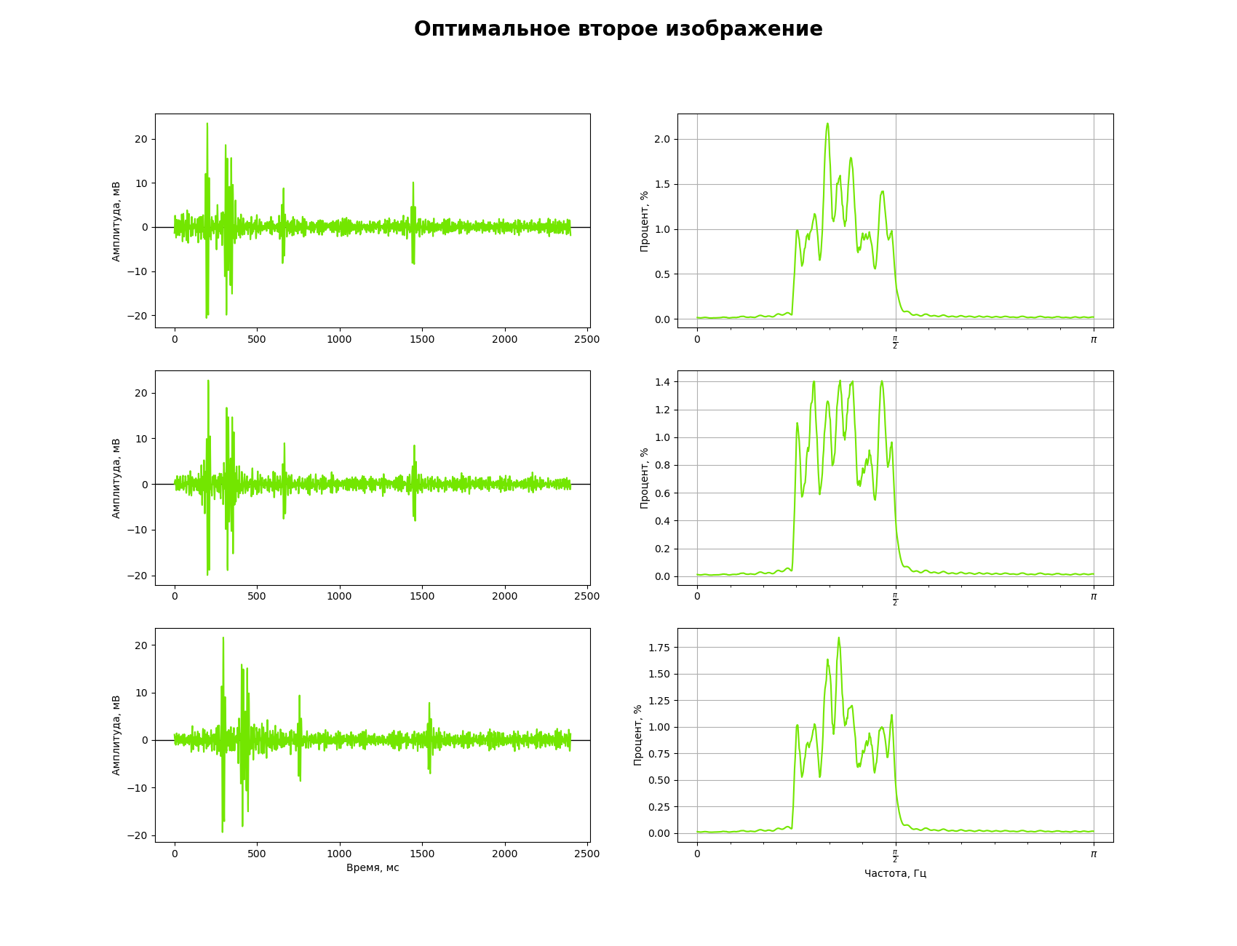

Рисунок 19.Оптимальное второе сейсмическое изображение. Слева - сейсмические трассы, справа - соответственно отношения сигнальной и шумовой компонент на каждой из частот

Сравнительный анализ результатов применения многоканальных фильтров: прямого суммирования и оптимального суммирования, - показывает, что обнаружение ИДЧ лучше реализуется последнем фильтром. 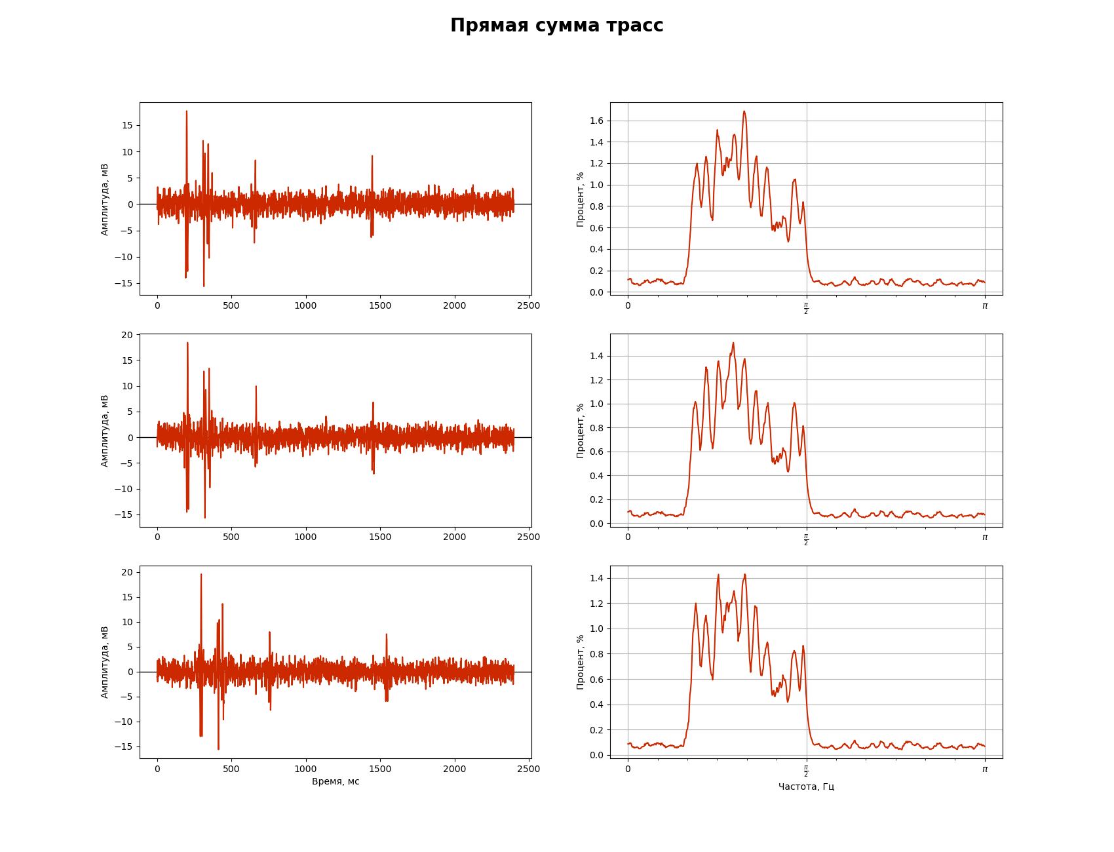

Рисунок 20. Среднее сейсмическое изображение. Слева - сейсмические трассы, справа - соответственно отношения сигнальной и шумовой компонент на каждой из частот

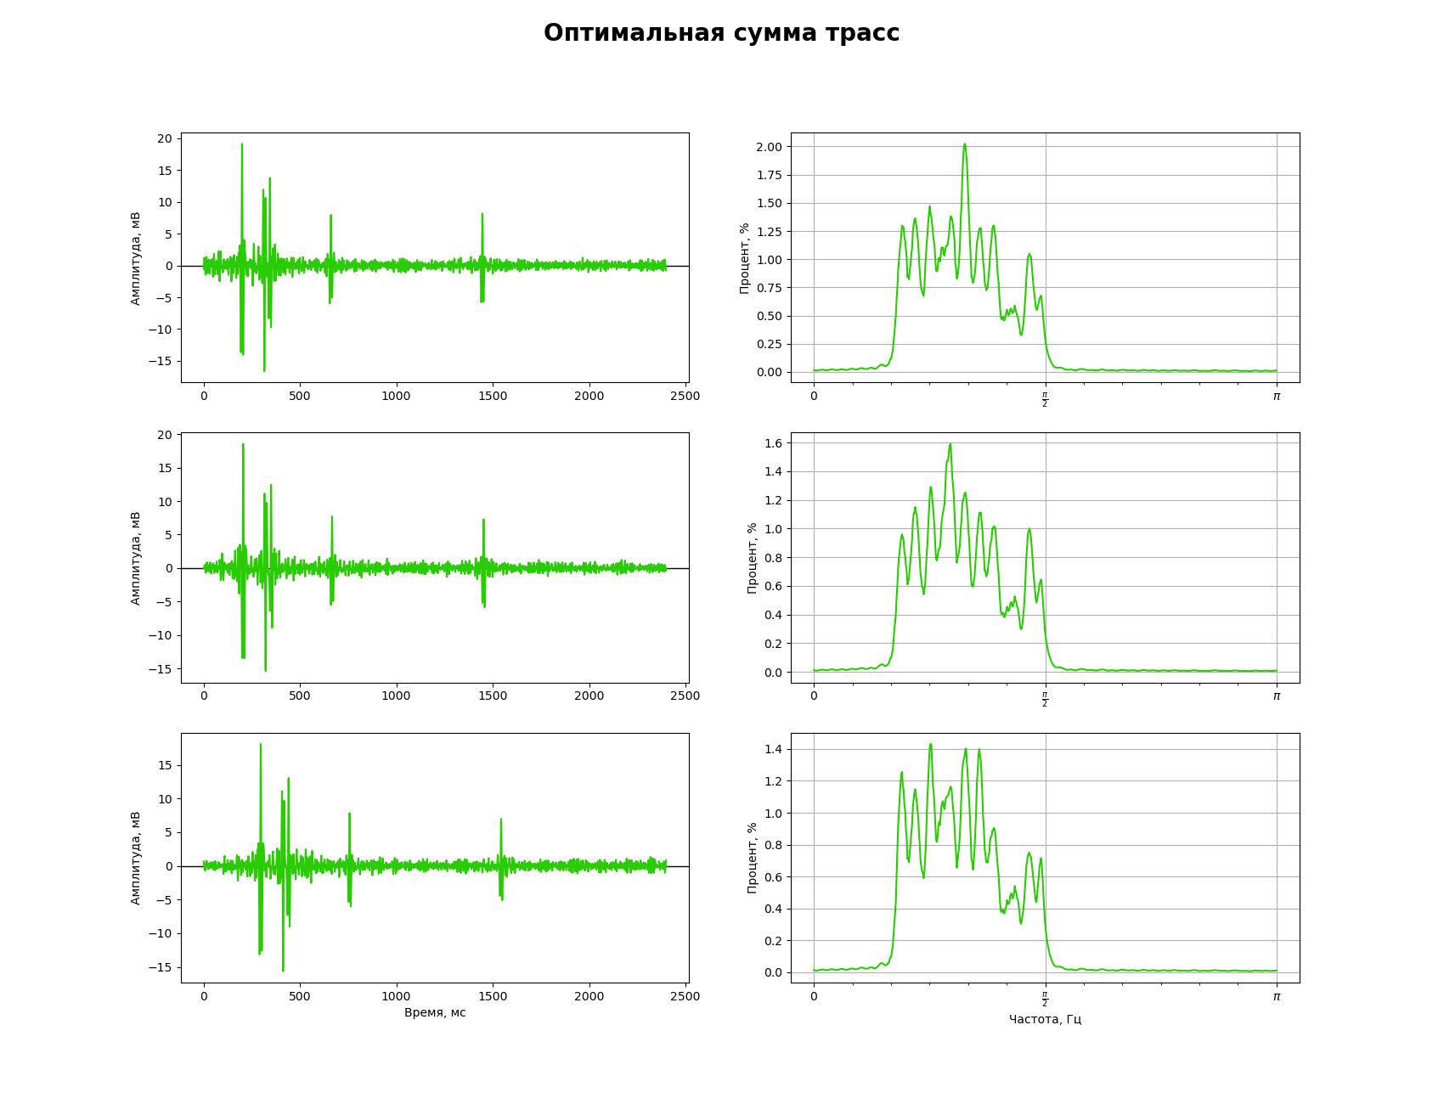

Рисунок 21. Оптимальное сейсмическое изображение. Слева - сейсмические трассы, справа - соответственно отношения сигнальной и шумовой компонент на каждой из частот

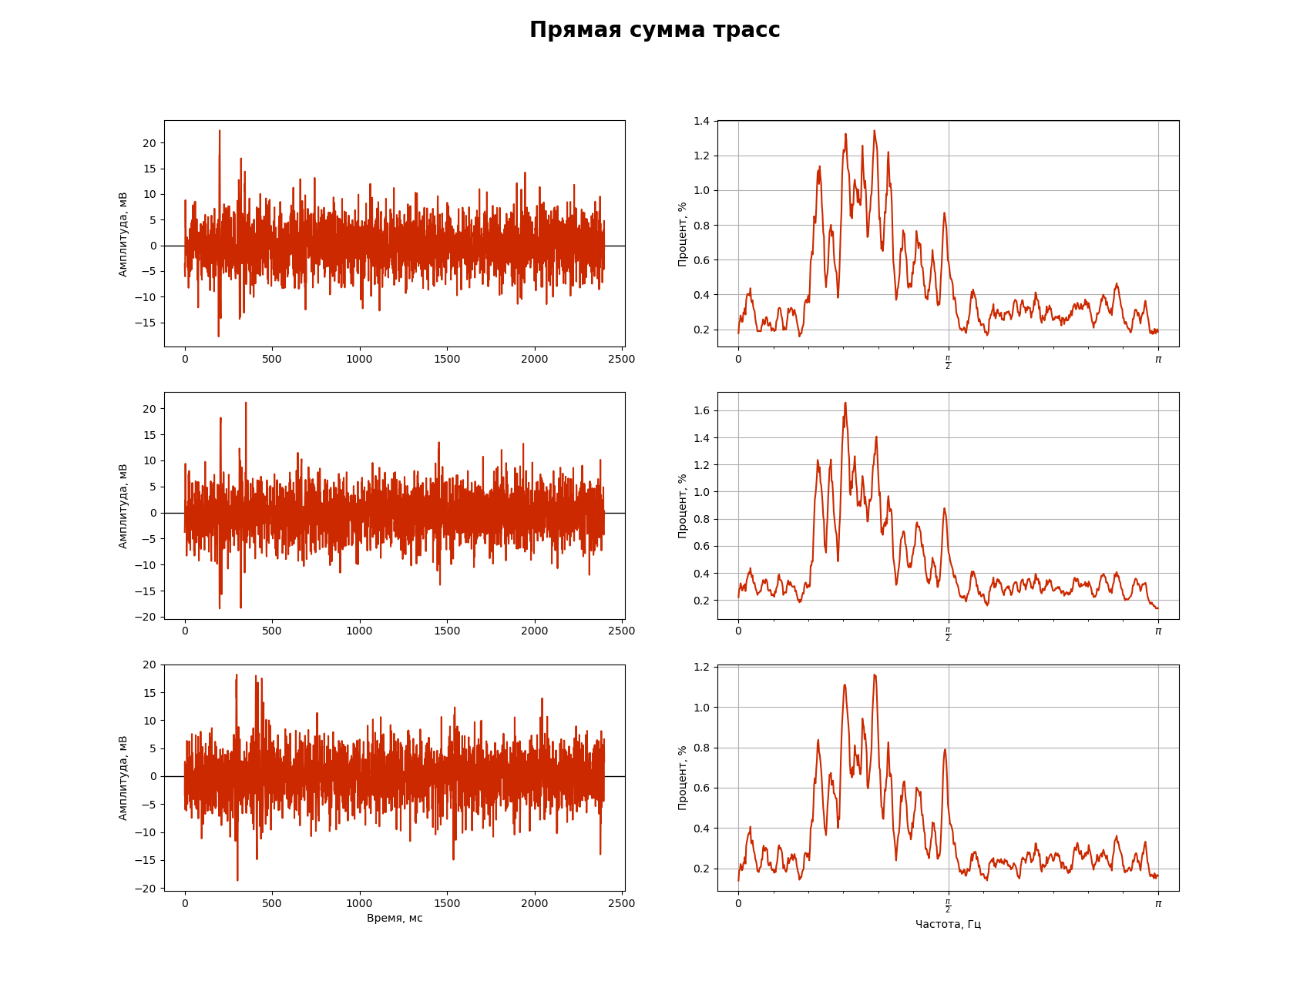Если же изображения сильно зашумлены: зашумлённости равны соответственно 10% и 15%, то многоканальная фильтрация может выделить наиболее энергоемкие сигнальные компоненты.

Рисунок 22. . Среднее сейсмическое изображение. Слева - сейсмические трассы, справа - соответственно отношения сигнальной и шумовой компонент на каждой из частот

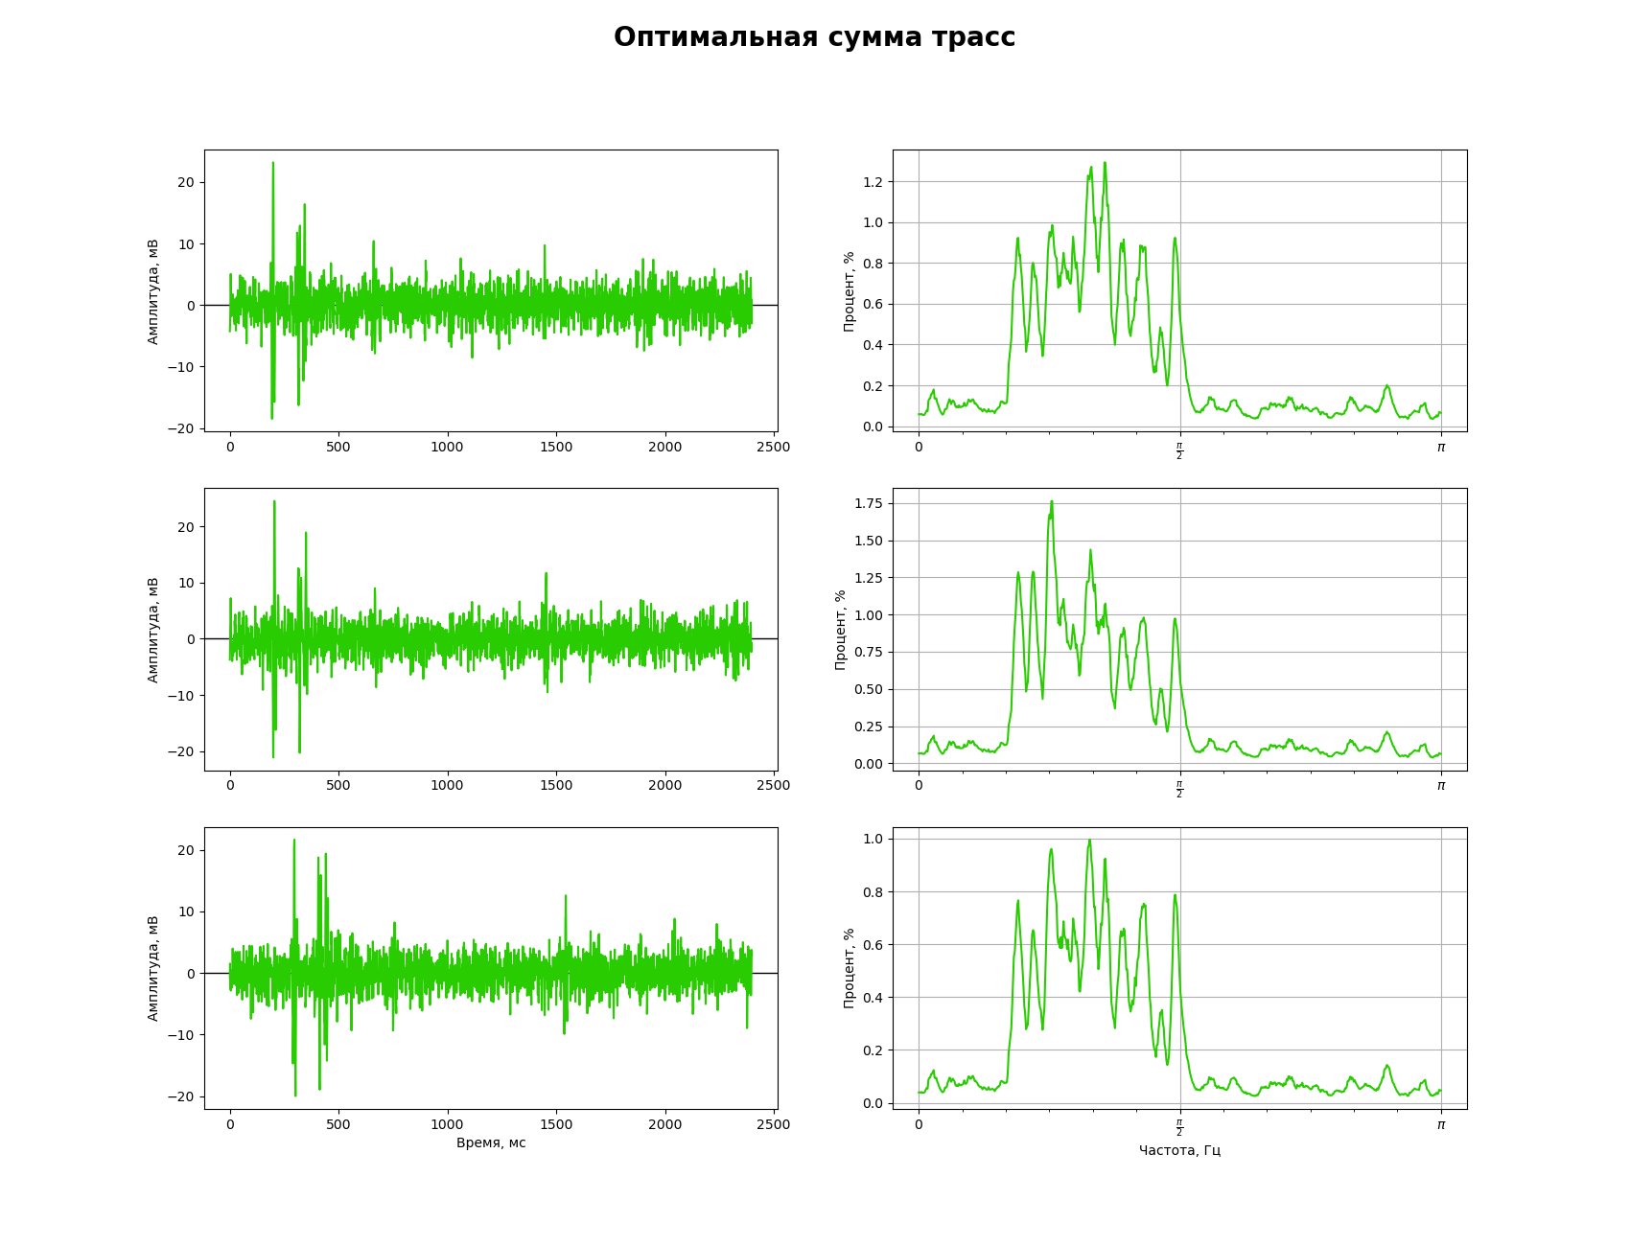

Рисунок 23. Оптимальное сейсмическое изображение. Слева - сейсмические трассы, справа - соответственно отношения сигнальной и шумовой компонент на каждой из частот

# Симуляция реальной сейсмической обработки

В действительности возникнет необходимость обработки данных, содержащих большее число трасс, расположенных определённым образом. Пример таких данных был приведён на рисунке 4: изображение включает десятки трасс, по оси абсцисс отложены относительные точки привязки, по оси ординат – время в миллисекундах.

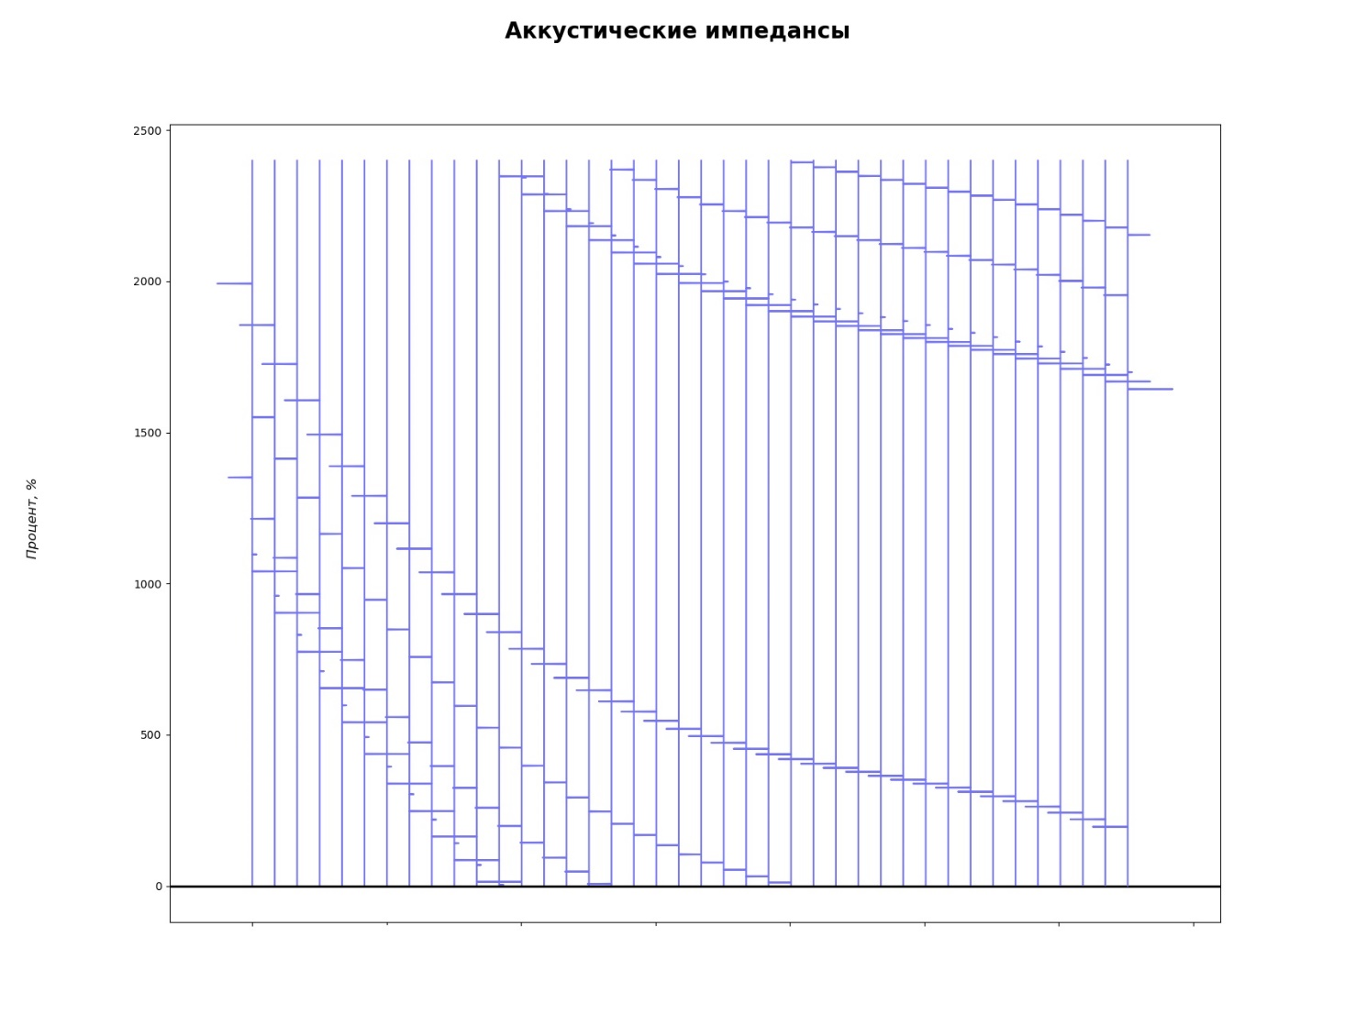Предположим, что данные записывались на слоистой, моноклинальной среде (рис.)

Рисунок 24. Акустические импедансы модельной среды

И проводилось три съемочные работы со следующими параметрами источников:

* Амплитуда первого сигнала – 30 мВ, ИДЧ – $\left[\frac{π}{12}, \frac{π}{3}\right]$, зашумленность – 10%
* Амплитуда первого сигнала – 30 мВ, ИДЧ – $\left[\frac{π}{4}, \frac{5π}{12}\right]$, зашумленность – 9%
* 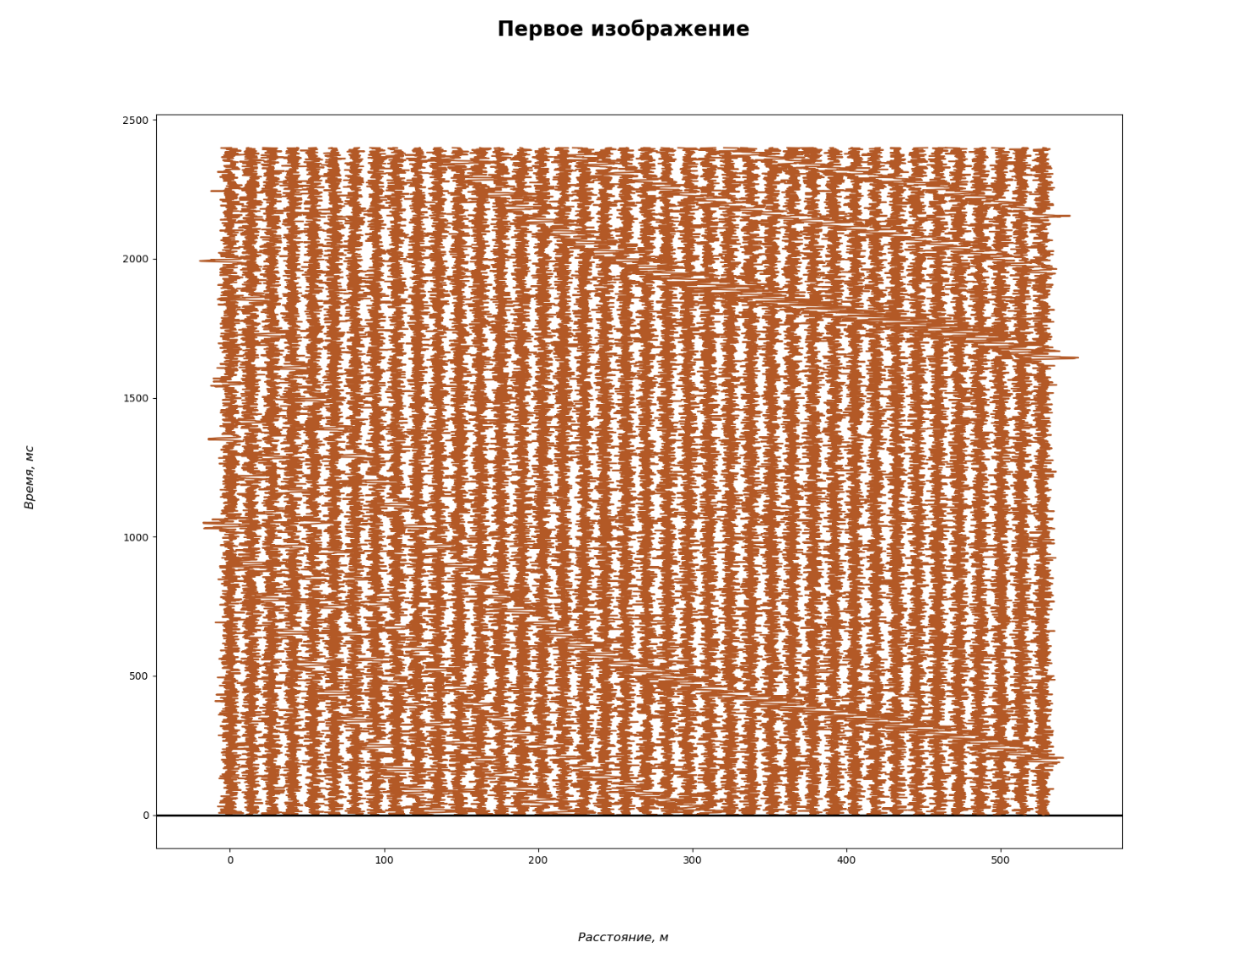Амплитуда первого сигнала – 30 мВ, ИДЧ – $\left[\frac{π}{9}, \frac{π}{3}\right]$, зашумленность – 8%

Рисунок 25. Первый временной разрез

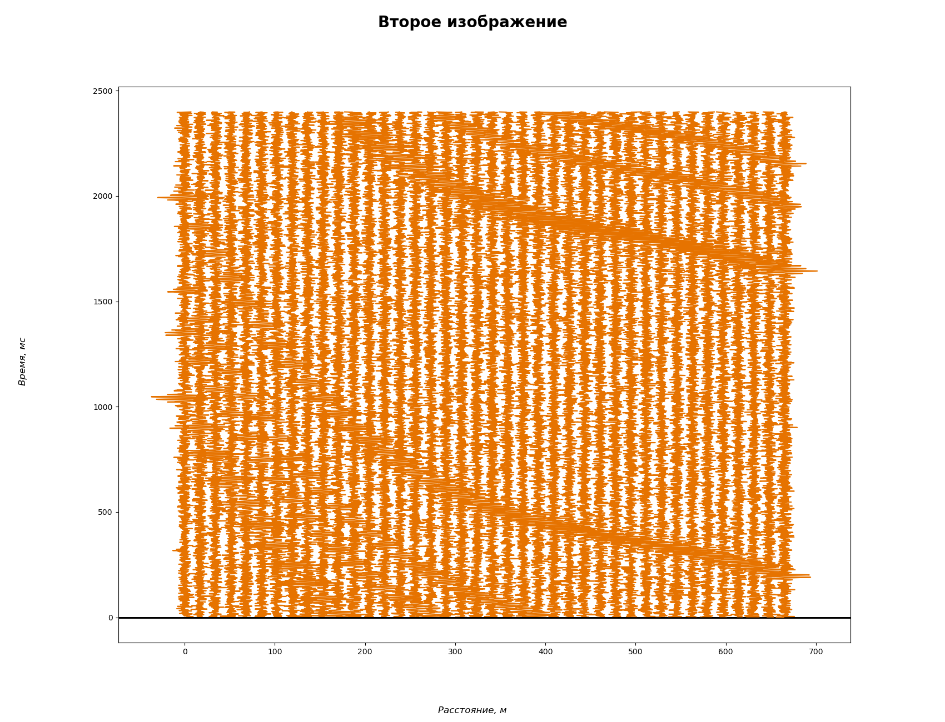

Рисунок 26.Второй временной разрез

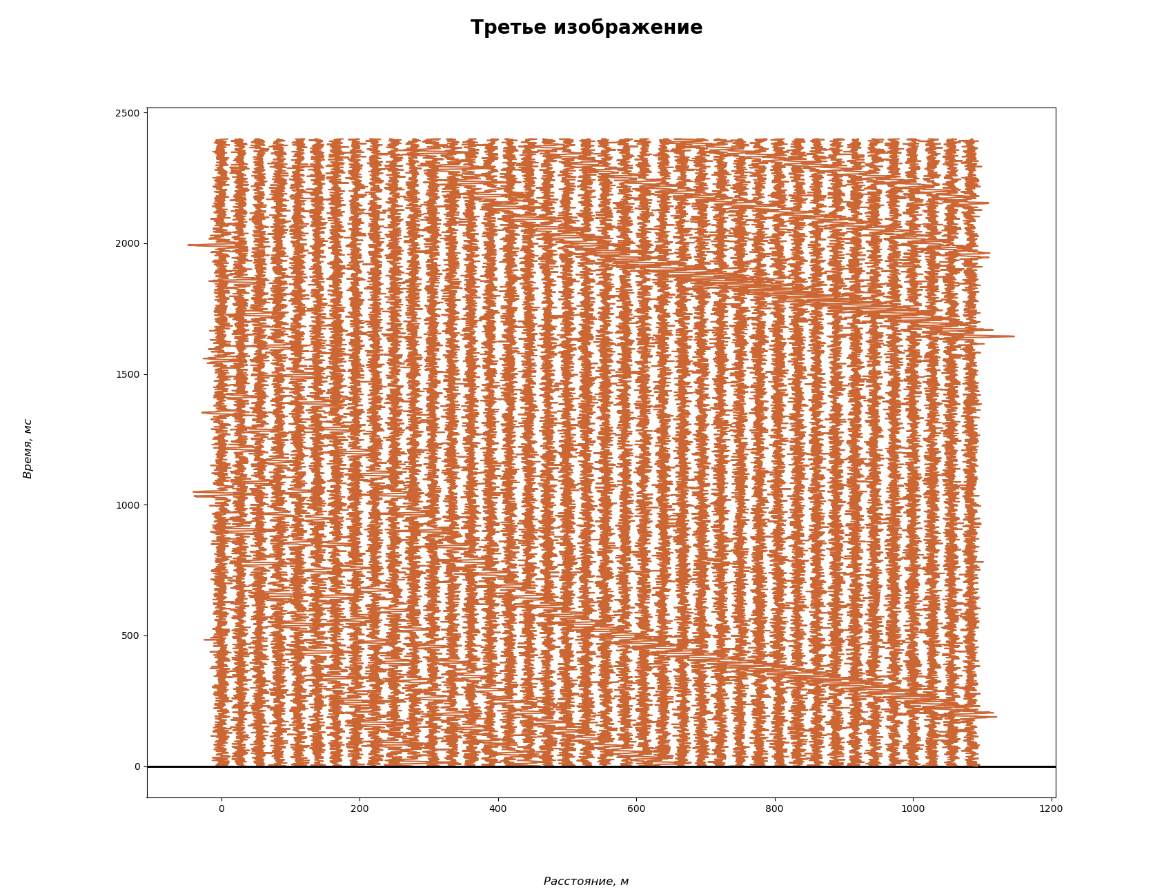

Рисунок 27. Третий временной разрез

Производя прямое суммирование, можно получить следующий временной разрез.

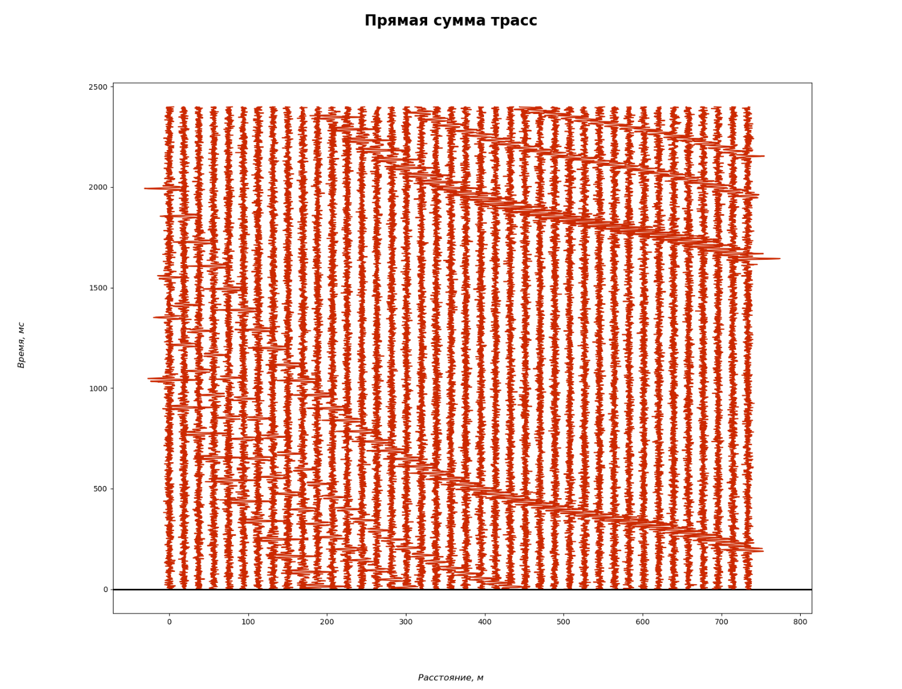

Рисунок 28. Средний временной разрез

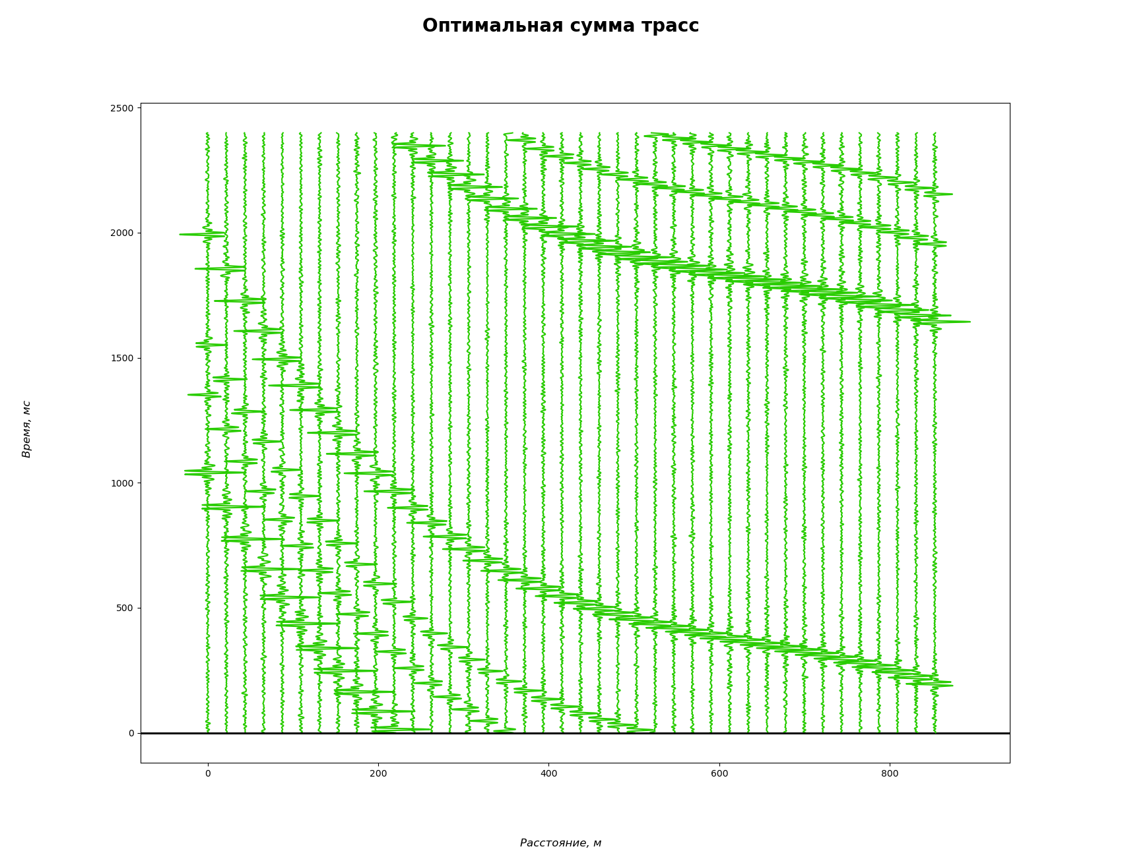Использование многоканального оптимального фильтра даст возможность сравнить результаты обработки.

Рисунок 29. Оптимальный временной разрез

# Заключение

Из проведенных исследований работы алгоритма на модельные задачи можно сделать ряд заключений:

* Лучший результат программа показала в случае суммирования сильно зашумленных данных с мало зашумленными данными.

Этот результат является крайне интересным с той стороны, что в случае наличия испорченных записей и трудности проведения новых съемок, имеющиеся данные можно включать в обротку сигналов.

* При схожей зашумленности, но с сигнальными компонентами, отличающимися информативным частотным диапазоном, оптимальная сумма показала результат, сопоставимый с результатом прямой суммы, в среднем диапазоне частот. А в нижнем диапазоне она показала результат, превосходящий сравниваемый по всем показателям. Это свидетельствует о корректной и эффективной работе построенного фильтра.

Из этого можно заключить, что построенный фильтр действительно комбинирует записи оптимальный образом. При одинаковых импульсах либо импульсах, содержащих низкие частоты, оптимальный фильтр показывает результат лучше, нежели прямое суммирование трасс.

# Приложение

1. «Signal Theory» L.E.Franks,  1981.
2. «Теоретические основы обработки геофизической информации» А.А.Никитин, А.В.Петров, 2008
3. «Сейсмическая разведка» Гурвич И.И., Боганик Г.Н. 2006
4. «Оптимальное комбинирование сейсмических данных с различными спектральными характеристиками» Ю.К.Тяпкин, 2019
5. «Способ деконволюции спектрометрической информации и обнаружения спектральных пиков» Б.В.Бардин, 2017
6. «Increasing the resolving power of seismic method based on optimized use of records with different spectral characteristics» Tyapkin, Yu.K. (1998).